**今茗APP**

**版本 V1.0**

目录

今茗APP 1

版本 V1.0 1

1. 引言 3

1.1 编写目的 3

2. 2 业务功能 3

2.1 登陆注册 3

2.2 鉴茶 7

2.3 论茶 12

2.4 品茶 14

2.5 购茶 26

2.6 阅茶 40

2.7 制茶 45

2.8 悟茶 45

图目录

图 2-1 封面 6

图 2-2 登录界面 7

图 2-3 注册界面 8

图 2-4 主界面 9

图 2-5 鉴茶 10

图 2-6 拍摄相机按钮 11

图 2-7 检测结果图 12

图 2-8 鉴定结果 13

图 2-9 ；论茶 14

图 2-10 论茶界面 15

图 2-11 翻开书页 15

图 2-12 翻页 15

图 2-13 记录新内容 16

图 2-14 查看分享 16

图 2-15 品茶模块 17

图 2-16 品茶界面 18

图 2-17 喝茶种类 19

图 2-18 修改茶种类 20

图 2-19 倒茶 21

图 2-20 倒茶状态下改变种类 22

图 2-21 品茶 24

图 2-22 诗茶演示 25

图 2-23 词茶演示 26

图 2-24 快速品味 27

图 2-25 购茶 28

图 2-26 购茶主界面 29

图 2-27 智能推荐 30

图 2-28 商品详情 32

图 2-29 商品列表 33

图 2-30 商品筛选 34

图 2-31 新闻及新闻筛选 35

图 2-32 新闻详情 36

图 2-33 订单列表 37

图 2-34 订单筛选 38

图 2-35 移除成功 39

图 2-36 下单界面 40

图 2-37 下单成功 41

图 2-38 阅茶 42

图 2-39 看视频 43

图 2-40 茶汤 44

图 2-41 茶干 45

图 2-42 翻书 46

图 2-43 悟茶 47

图 2-44 集字1 48

图 2-45 集字2 49

图 2-46 茶模块 50

图 2-47 岛模块 51

图 2-48 切换不同的资料 52

图 2-49 查看收集进度 53

图 2-50 单个字对应资料 55

图 2-51 单字切换资料 56

# 引言

## 编写目的

本使用说明面向于本平台的当前用户、潜在用户或者相关人员，充分了解今茗APP的基本功能及平台的使用方法，并为本系统的维护和更新提供必要的信息。

# 2 业务功能

本章描述整个系统的各种功能，包括购茶、阅茶、制茶、品茶、论茶、鉴茶、悟茶等七个模块。

## 登陆注册

**现提供账号为1，密码为134679的账号供登录使用**

打开app，进入到应用封面

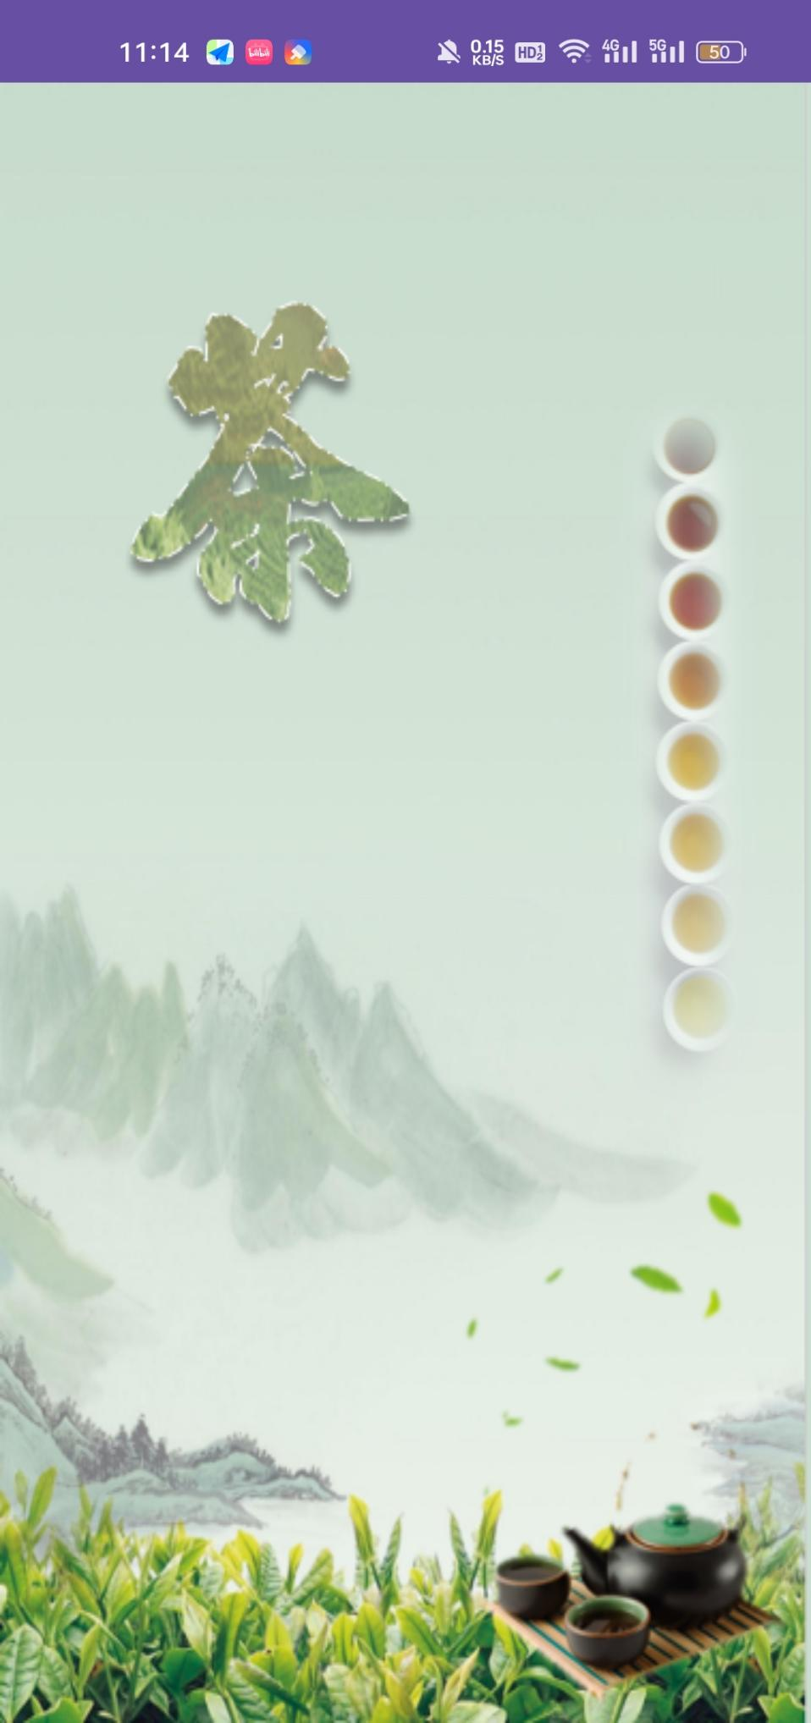

图 2-1封面

点击封面即可进入到登录页面

用户：通过账号+密码登录

若是没有账号，点击注册

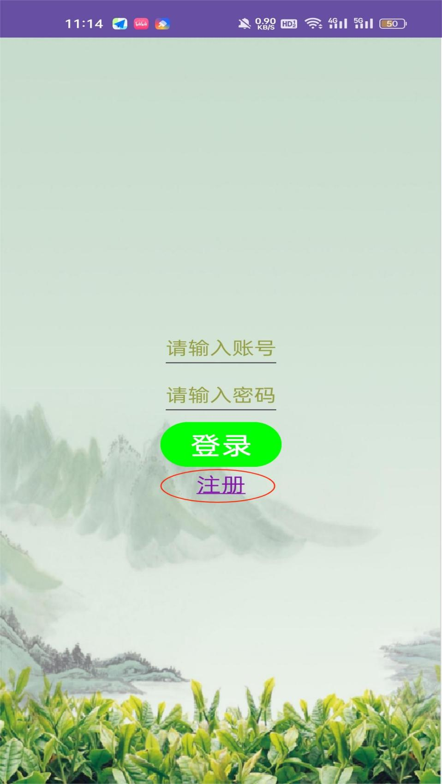

图 2-2登录界面

随后进入注册界面（如下图），注册好后根据返回的注册账号，返回登录即可

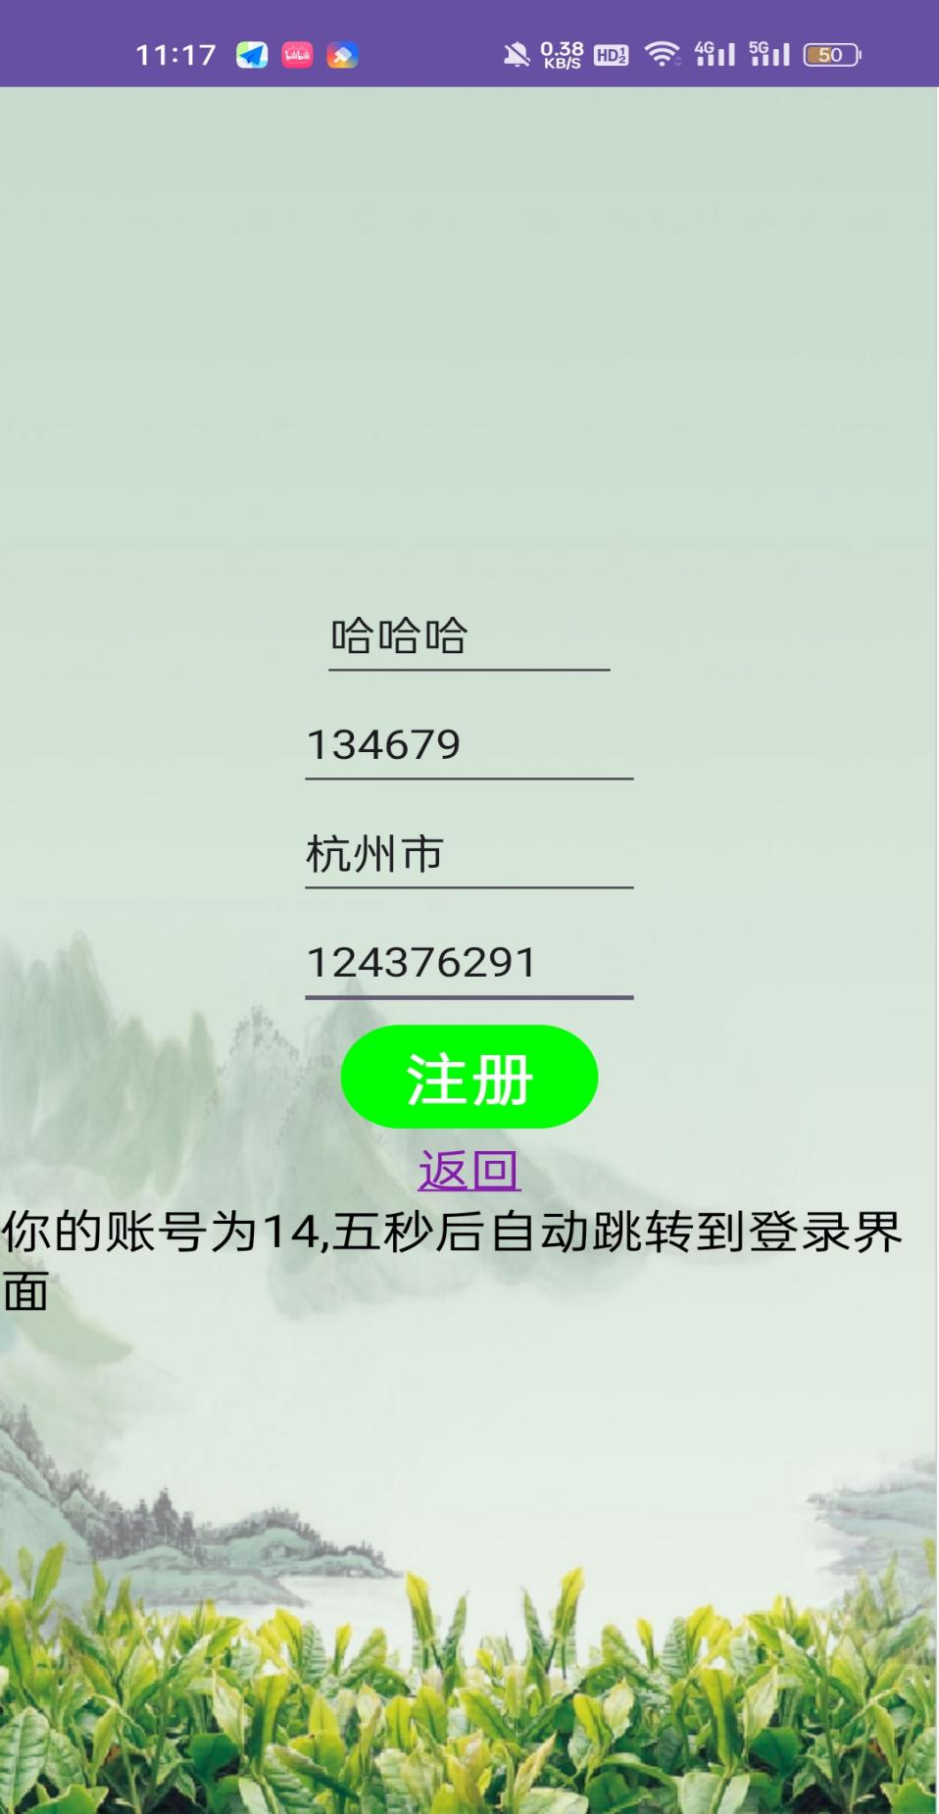

图 2-3注册界面

登录后即可进入到主界面，点击上面的文字图标即可进入对应模块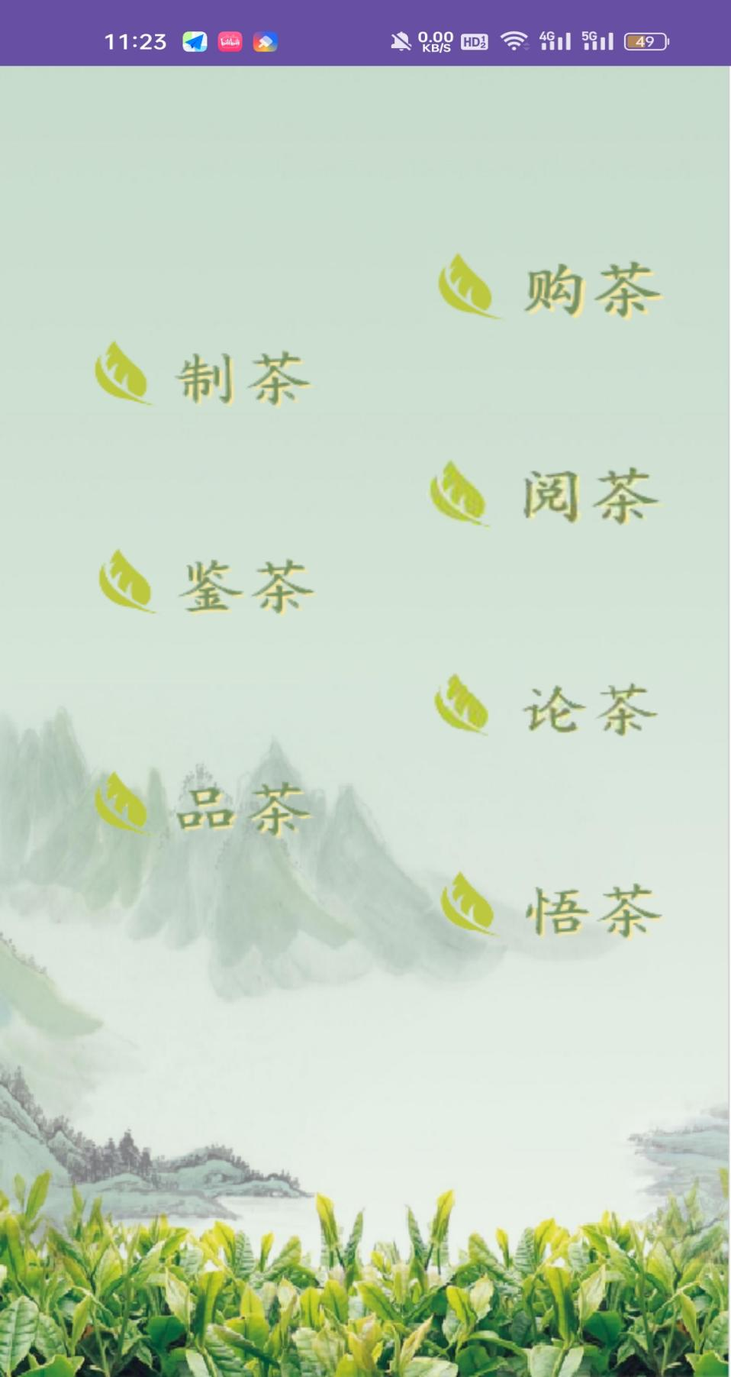

图 2-4主界面

## 鉴茶

点击主页的鉴茶图标，即可进入检茶模块

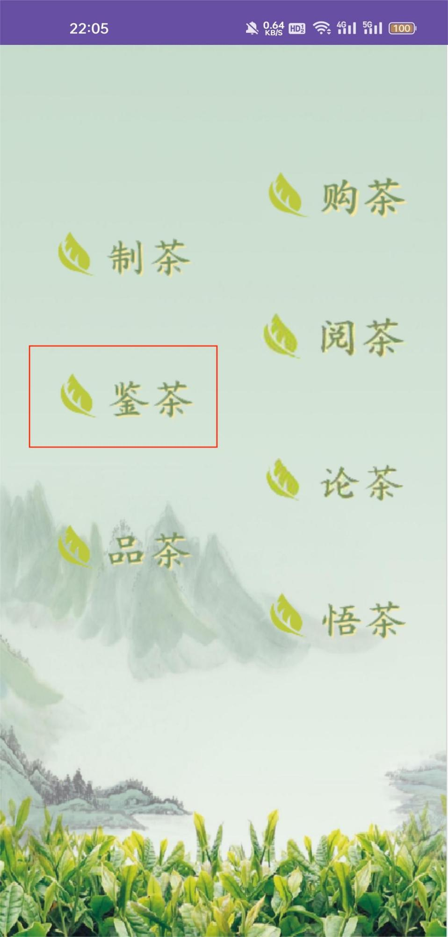

图 2-5鉴茶

点击下方白色相机，即可使用摄像头拍取茶叶图片

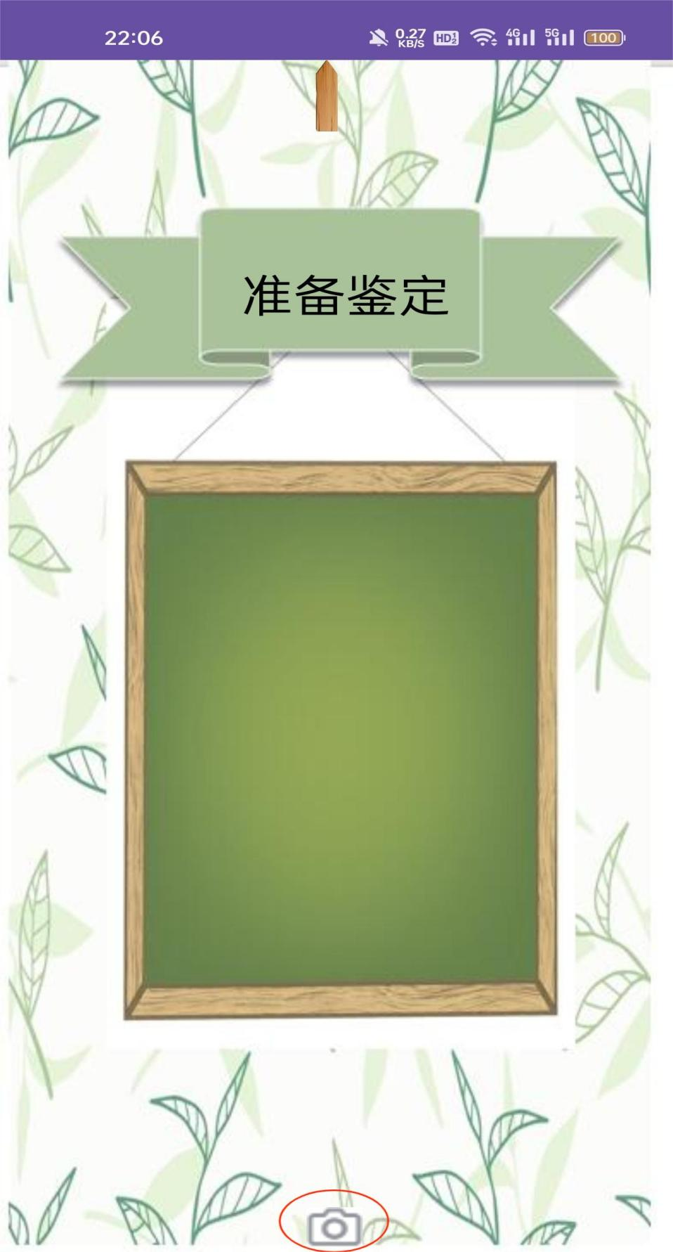

图 2-6拍摄相机按钮

拍完照片后，拍摄的照片会回显到界面的相框中，上面的标签上会显示鉴定结果：

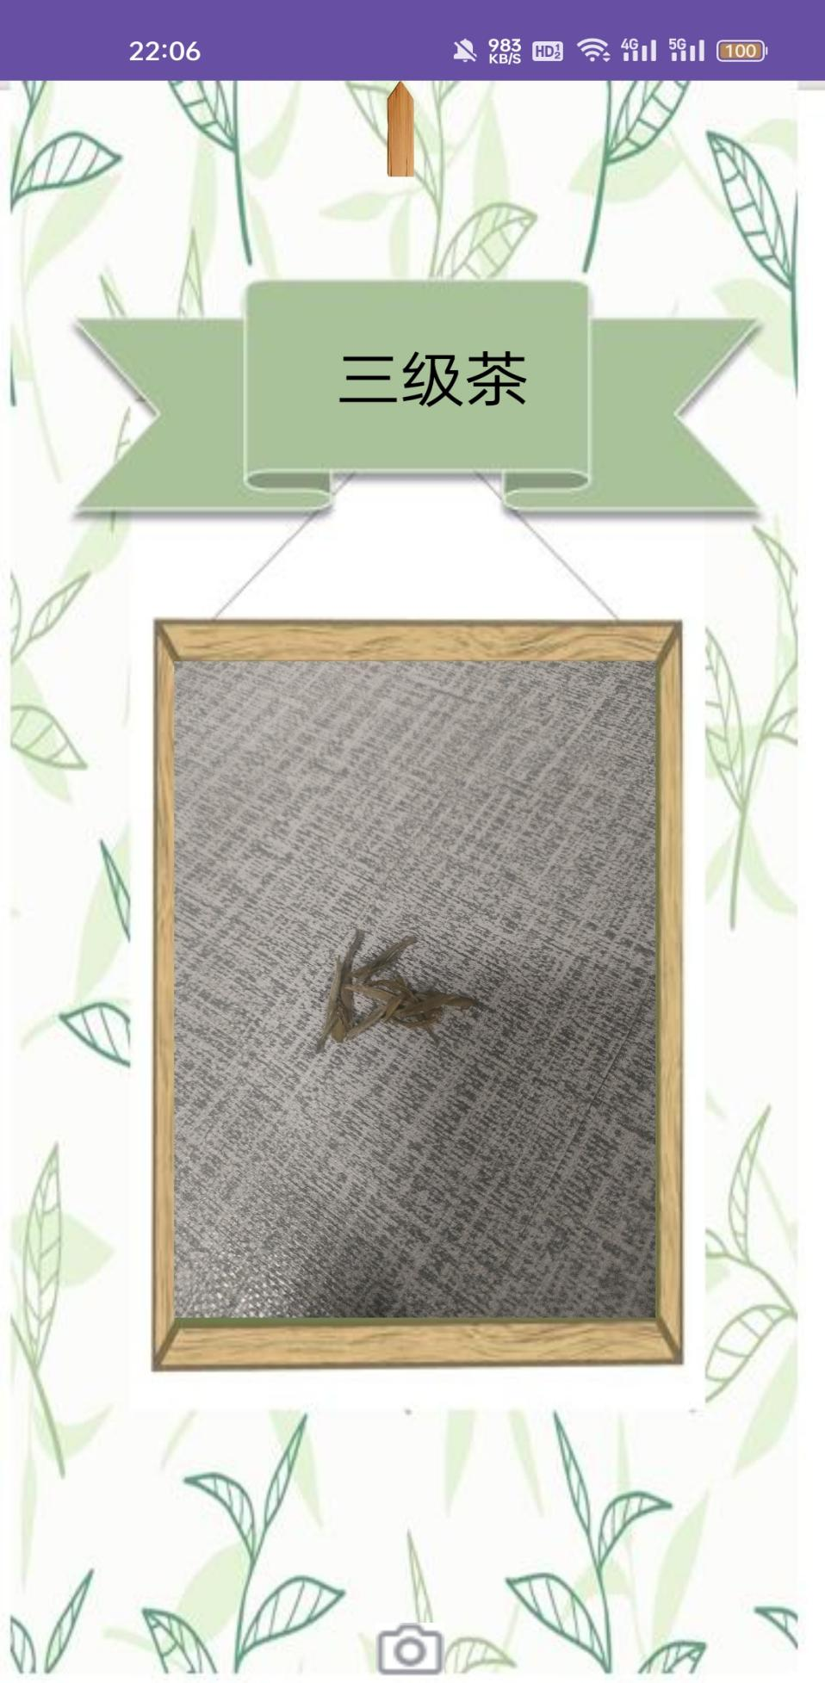

图 2-7检测结果图

点击上面的木质箭头即可返回到主界面

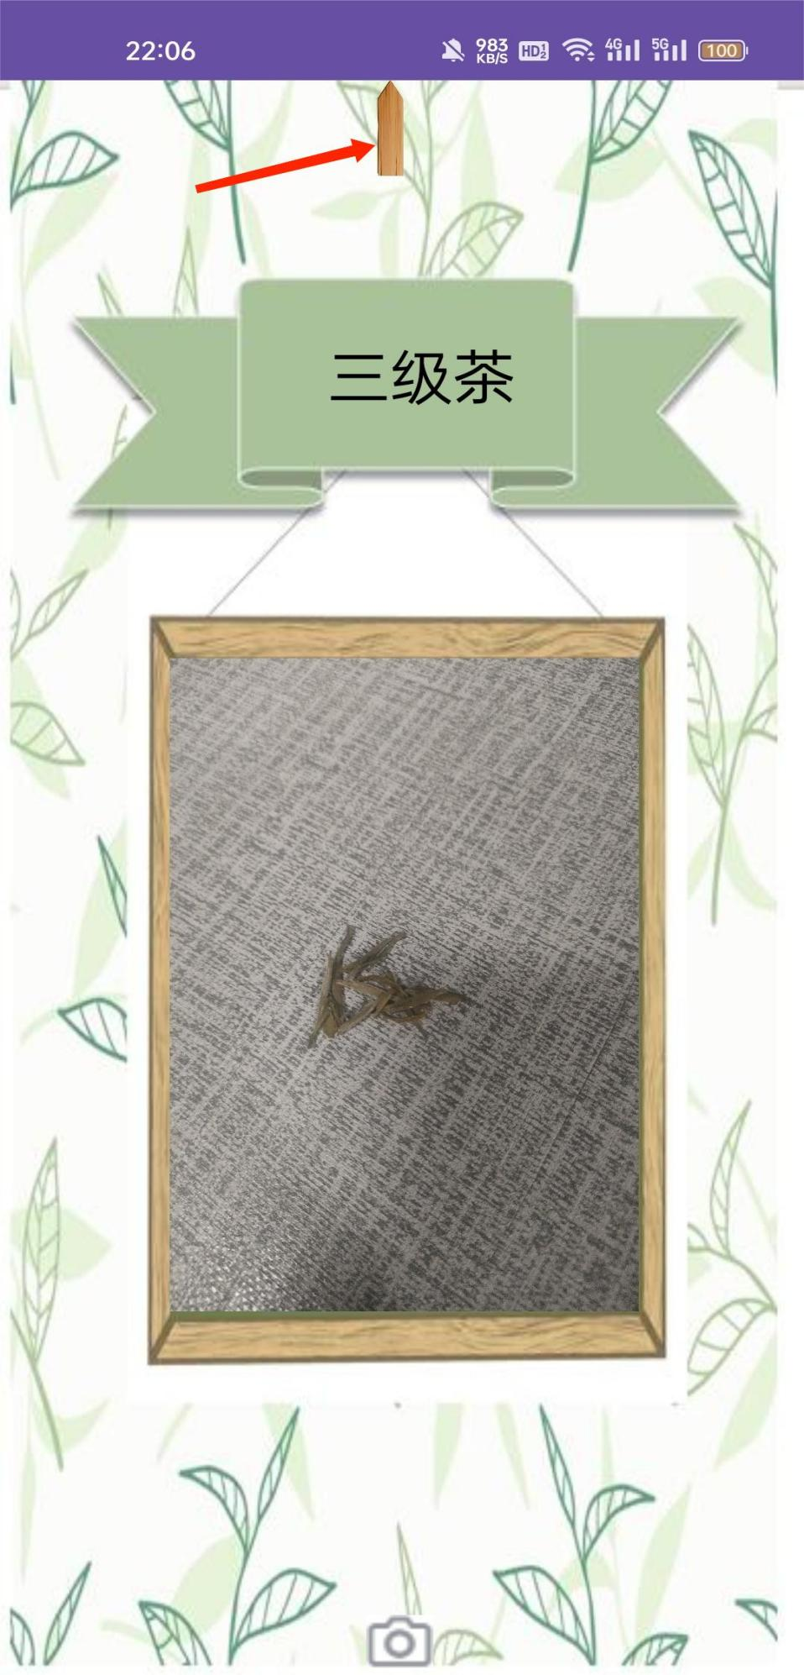

图 2-8鉴定结果

## 论茶

点击论茶图标即可进入论茶模块

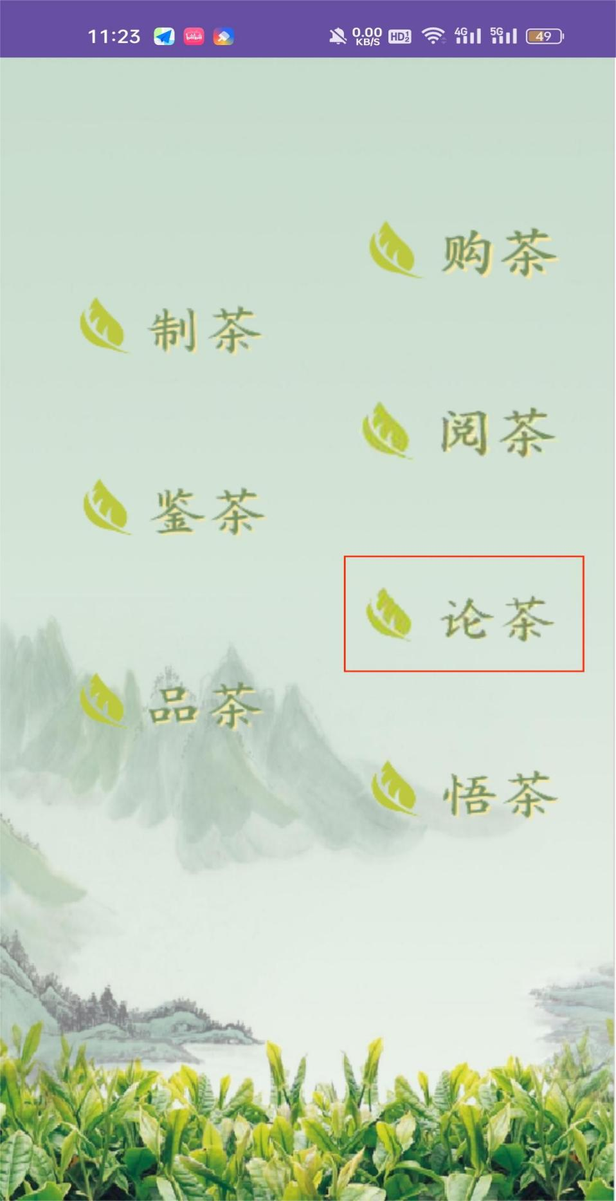

图 2-9；论茶

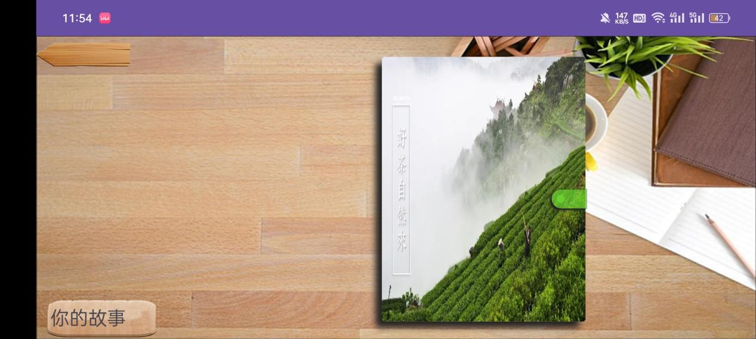

图 2-10论茶界面

点击相册上的卡扣即可翻开相册

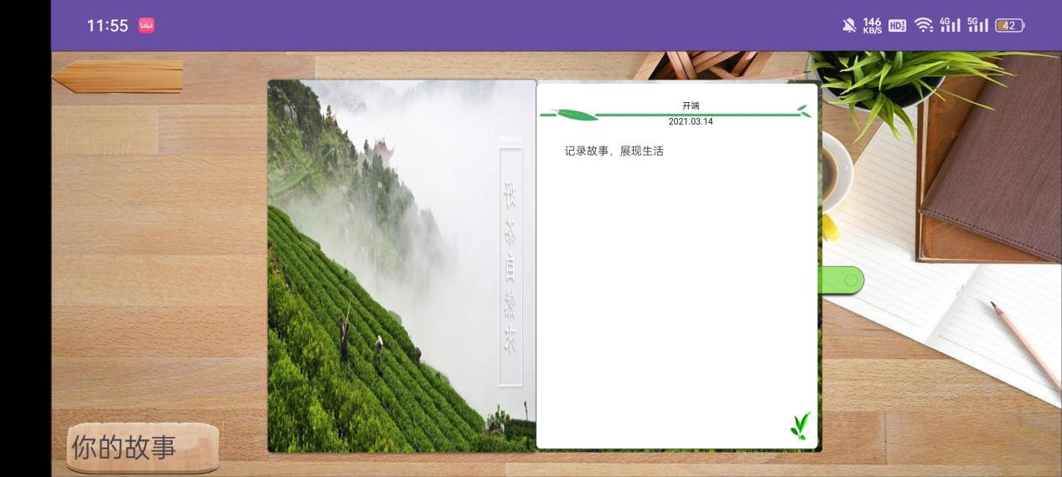

图 2-11翻开书页

点击页面角落的叶子即可翻页查看下一页内容，支持往回翻页

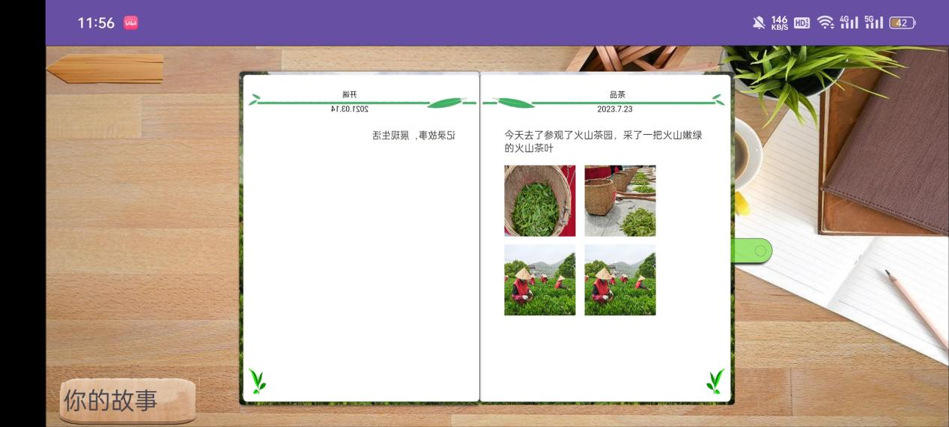

图 2-12翻页

翻到最后是记录页，可以在文本框内写入记录的内容，自定义记录标签，选择纪录类型，另外可以选择分享，若选择是，该记录可以被其他人看到，若选择否则不会

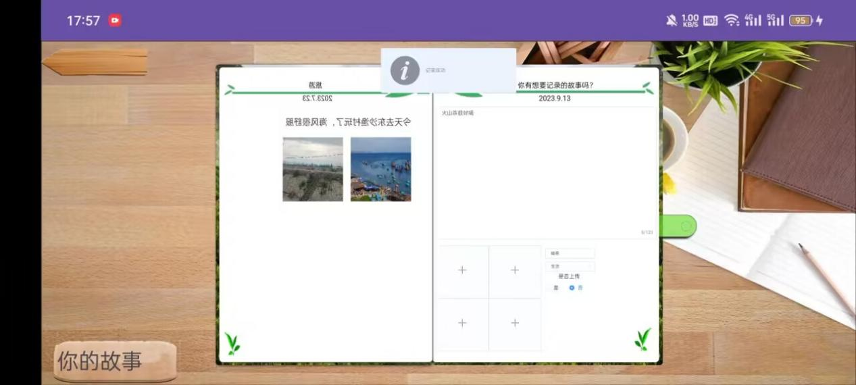

图 2-13记录新内容

下方木质牌会显示你当前查看的是谁的相册，点击即可切换为用户分享相册，翻开书本可以看见其他人分享的内容

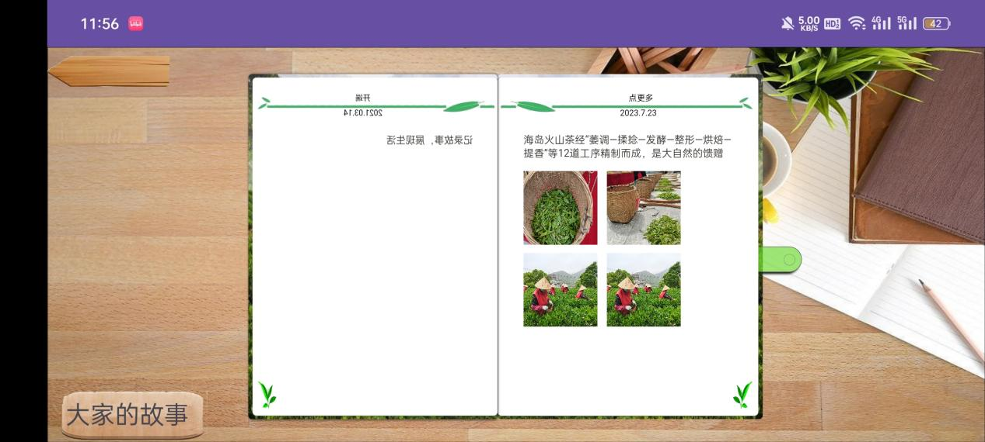

图 2-14查看分享

点击左上方木质箭头即可返回主界面

## 品茶

点击主界面品茶图标即可进入品茶模块

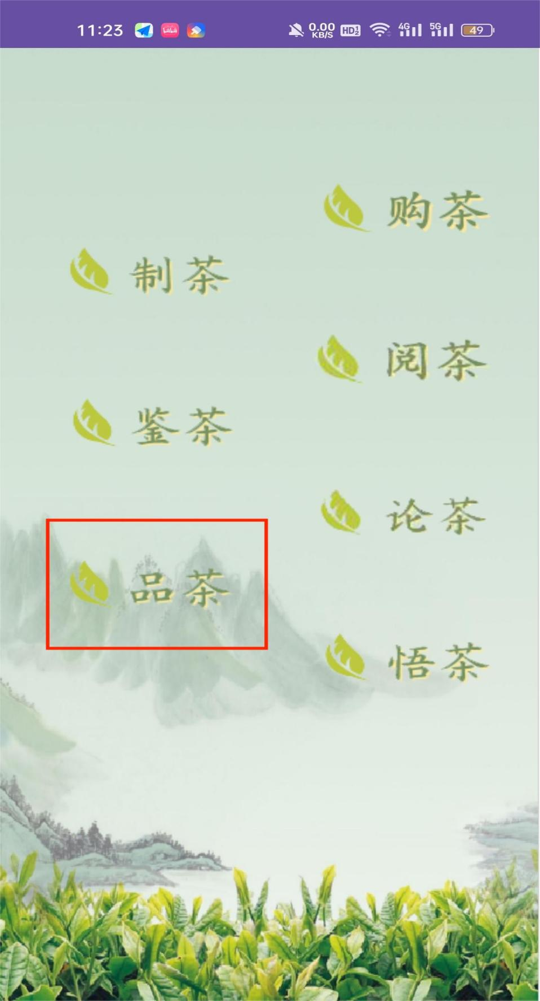

图 2-15品茶模块

进入后是一个人坐在海边品茶的画面，桌子下方的牌子显示当前可以选择喝的茶

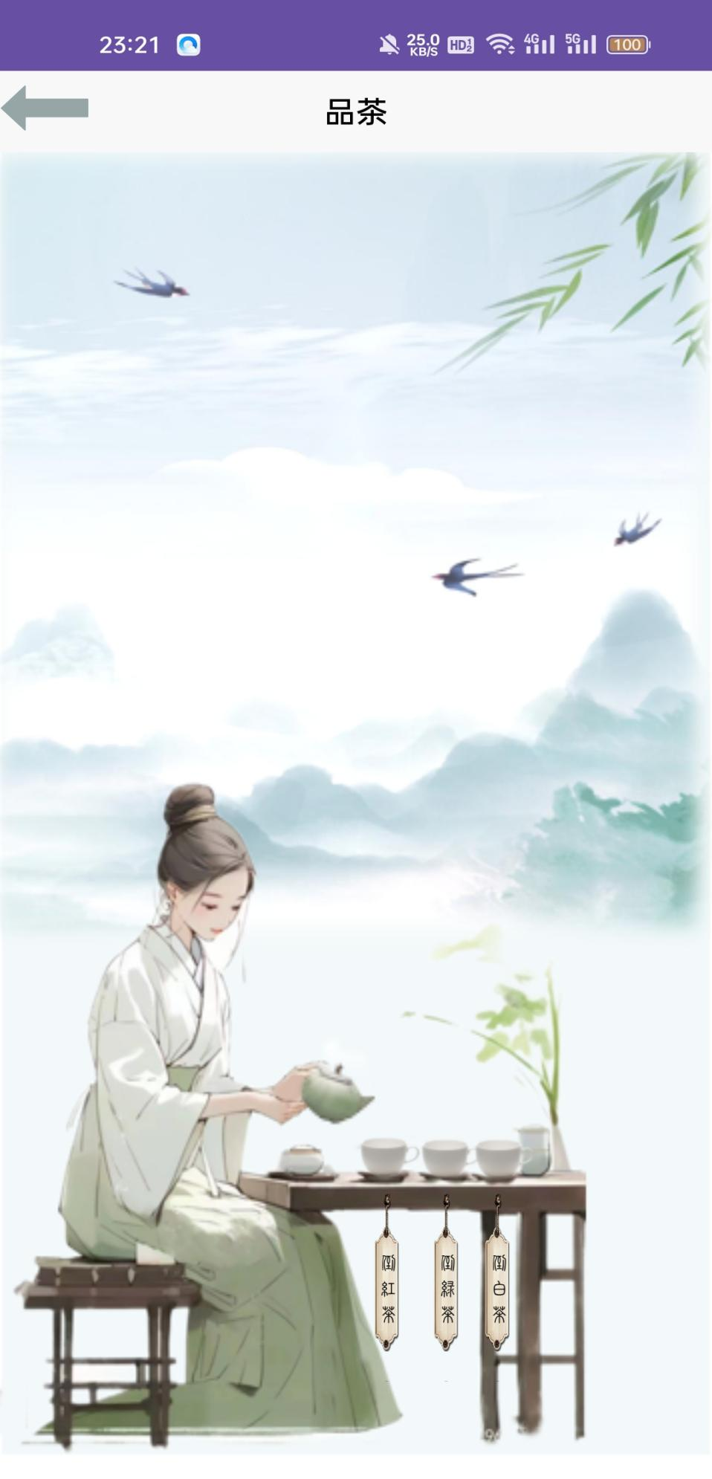

图 2-16品茶界面

点击桌子上茶壶，能够改变喝的茶的种类，一共有九种茶，每次显示三种，分别是红茶、绿茶、白茶，诗茶、词茶、曲茶，图茶、文茶、音茶

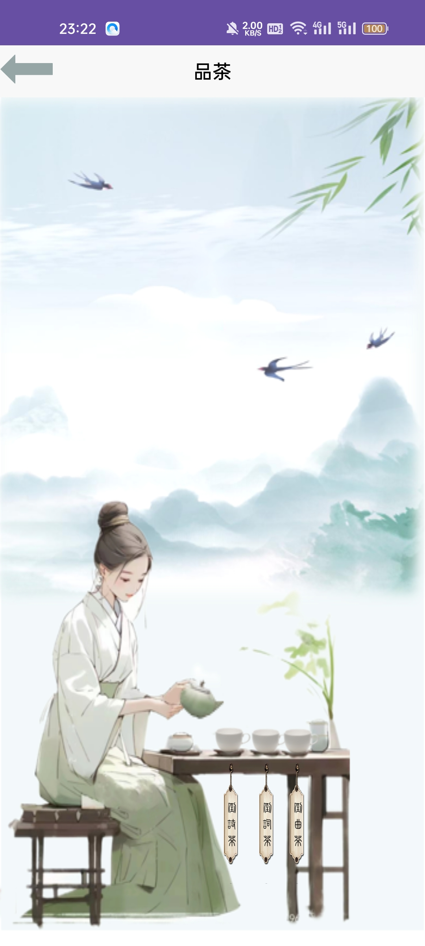

图 2-17喝茶种类



图 2-18修改茶种类

点击下方的牌子，可以选择喝什么种类的茶，点击一下时茶壶会往对应的茶杯里倒茶，对应茶杯下方牌子上的首个字变为品，且点击茶壶切换无法更换已倒进茶杯的茶

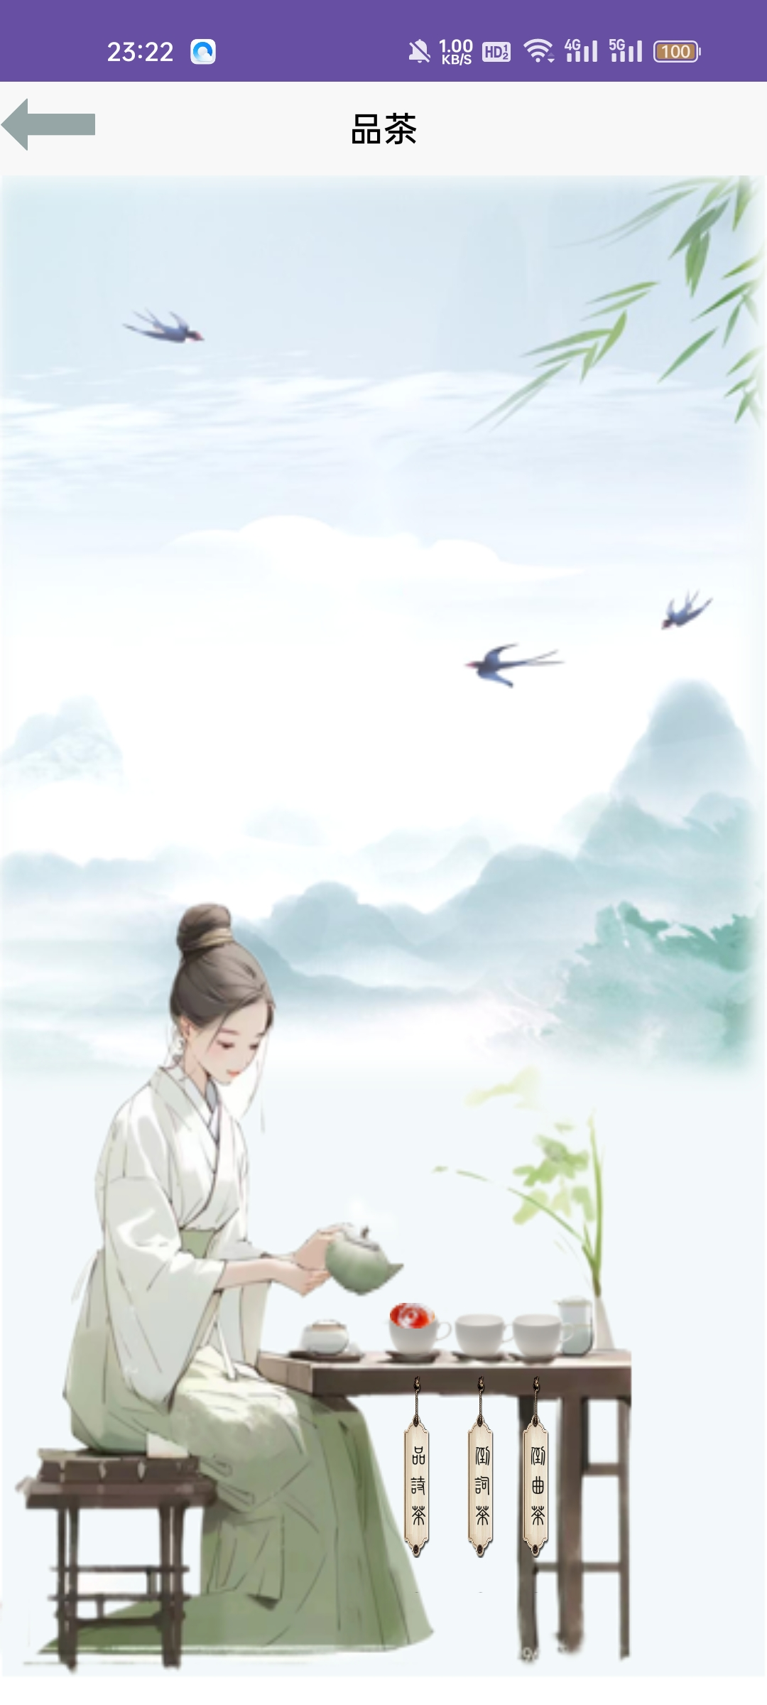

图 2-19倒茶

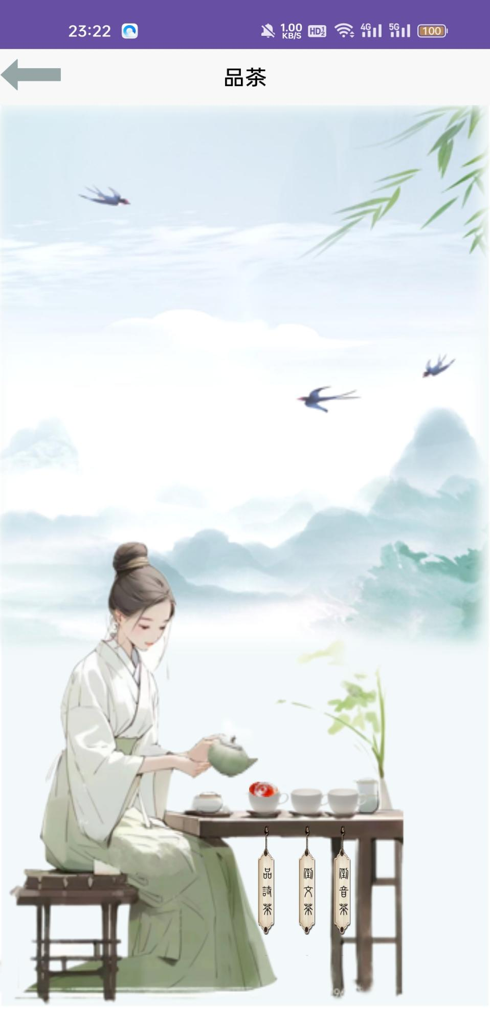

图 2-20倒茶状态下改变种类

再次点击牌子，能够将茶杯中的茶喝下去，下方牌子首个自变为倒，对应茶杯变空，同时根据不同的茶将会有不同的效果，喝诗茶可以欣赏火山茶相关的诗歌，喝词茶可以欣赏与火山茶有关的词，喝曲茶将会播放火山茶有关的歌曲，喝图茶将会轮播火山茶有关的图片，喝文茶可以欣赏火山茶相关的美文，喝音茶将会播放火山茶有关的音乐，喝红茶将会以上述六种方式展示火山红茶相关的知识，喝绿茶将会以上述六种方式展示火山绿茶相关的知识，喝白茶将会以上述六种方式展示火山白茶相关的知识

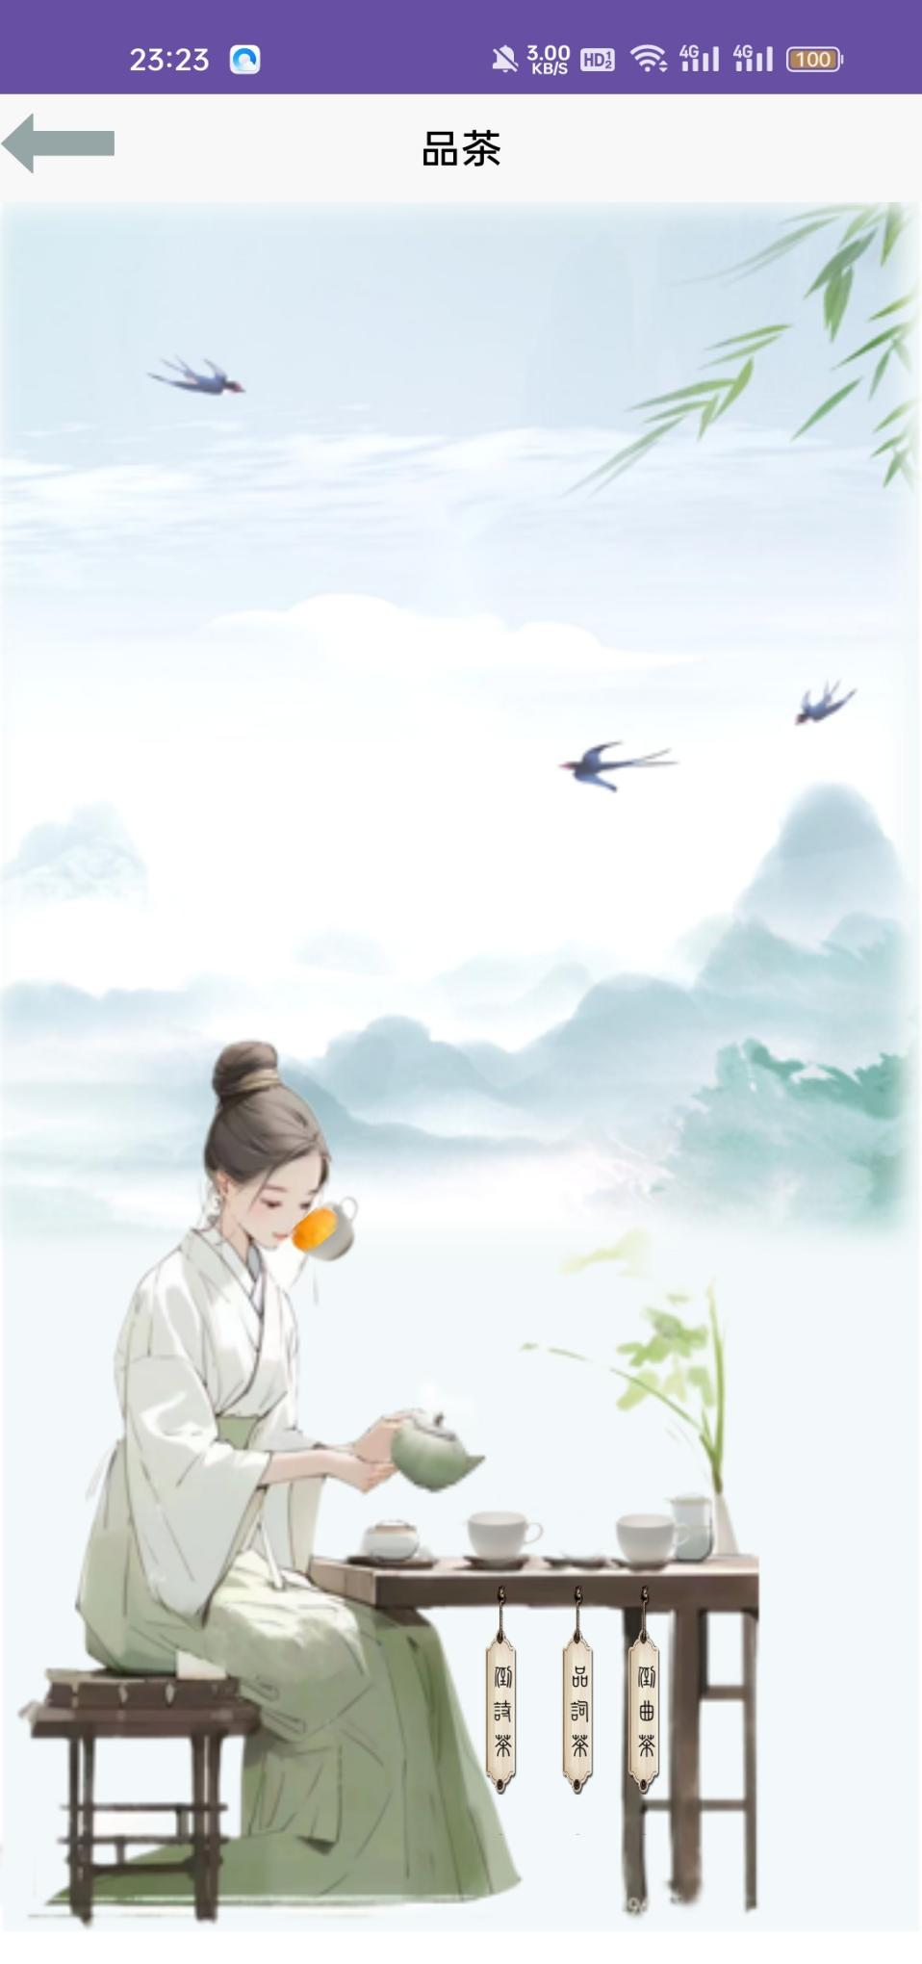

图 2-21品茶

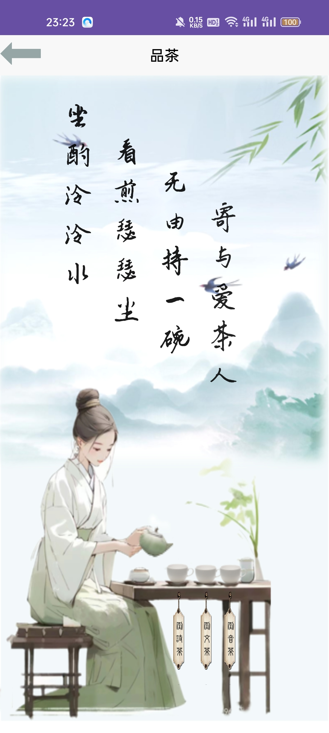

图 2-22诗茶演示

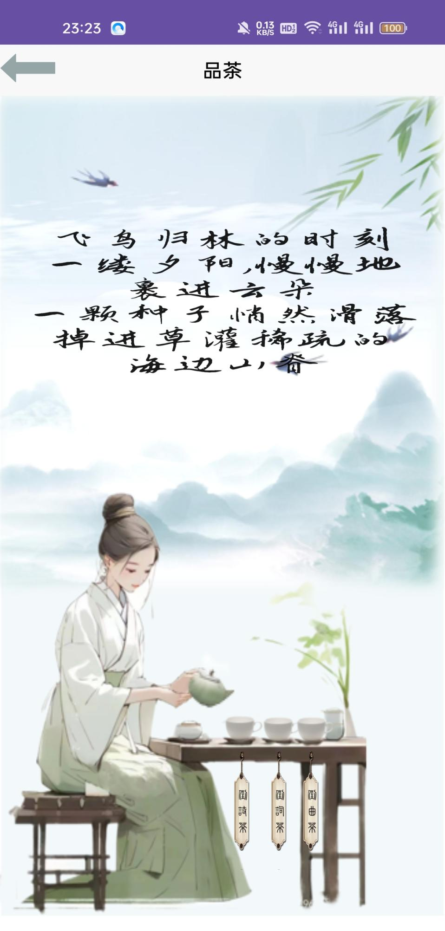

图 2-23词茶演示

当播放音乐、歌曲或者视频时，如果时间太长不想看了，可以点击人物上方的快速品味按钮立即结束

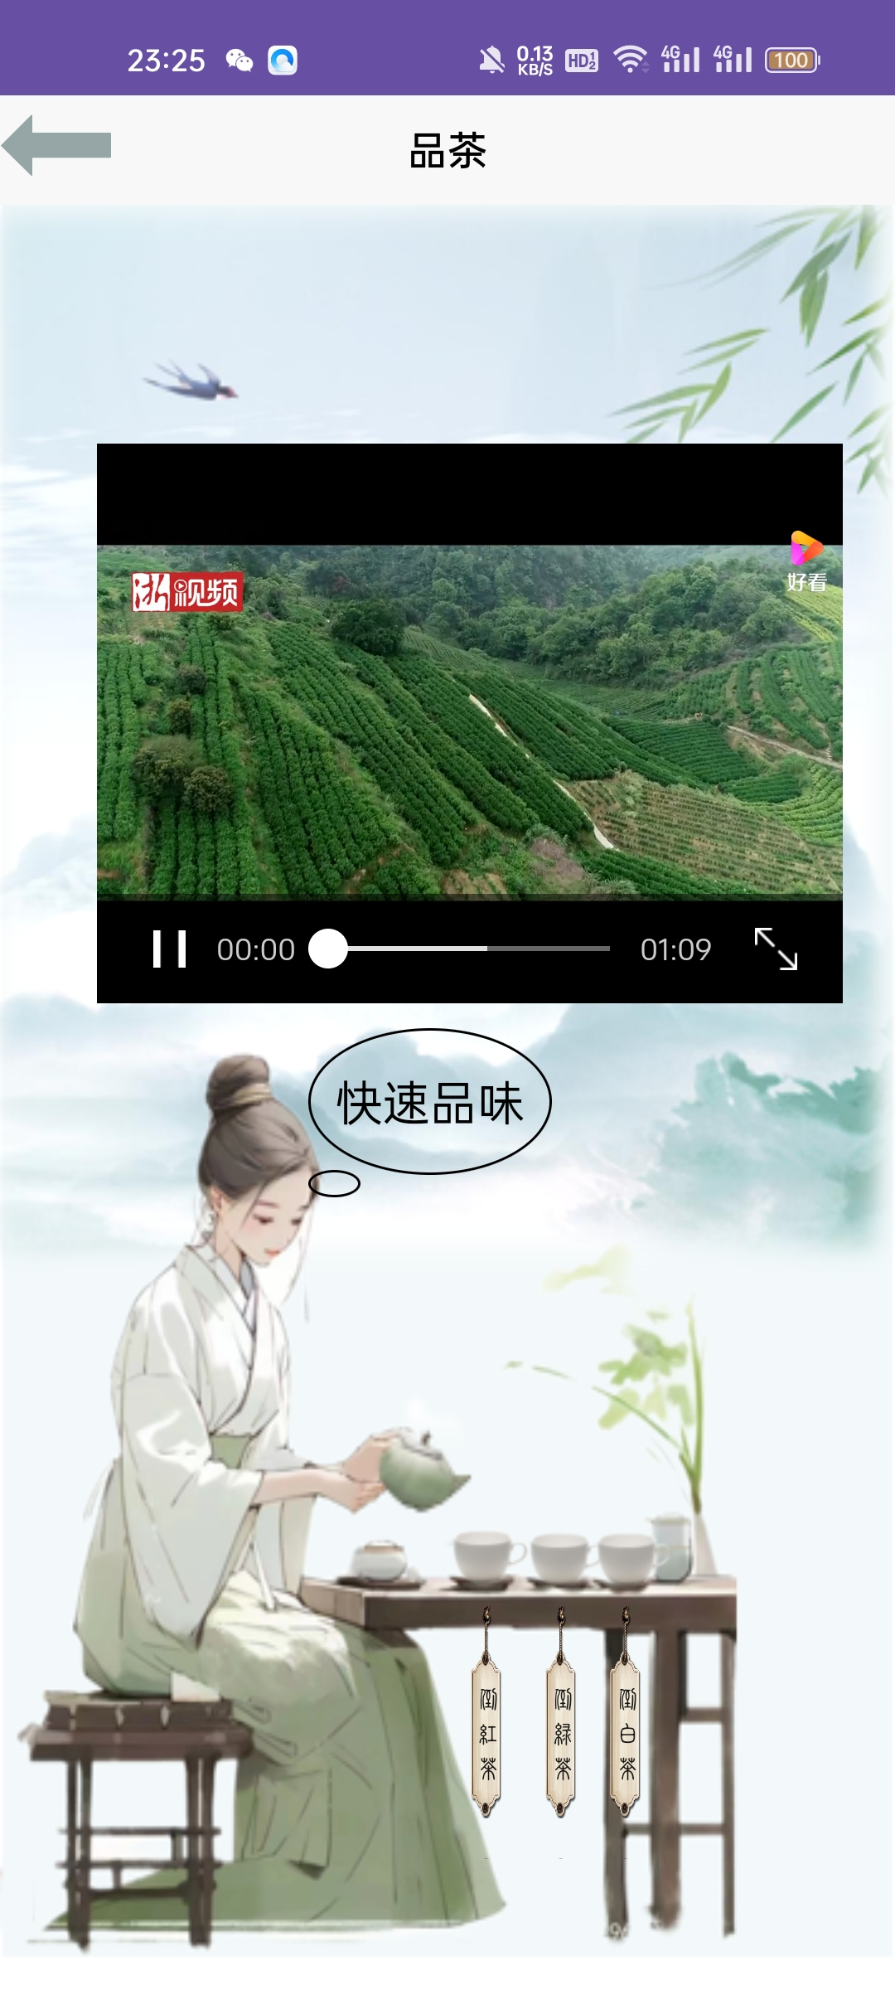

图 2-24快速品味

## 购茶

点击主界面购茶图标，即可进入茶叶商城

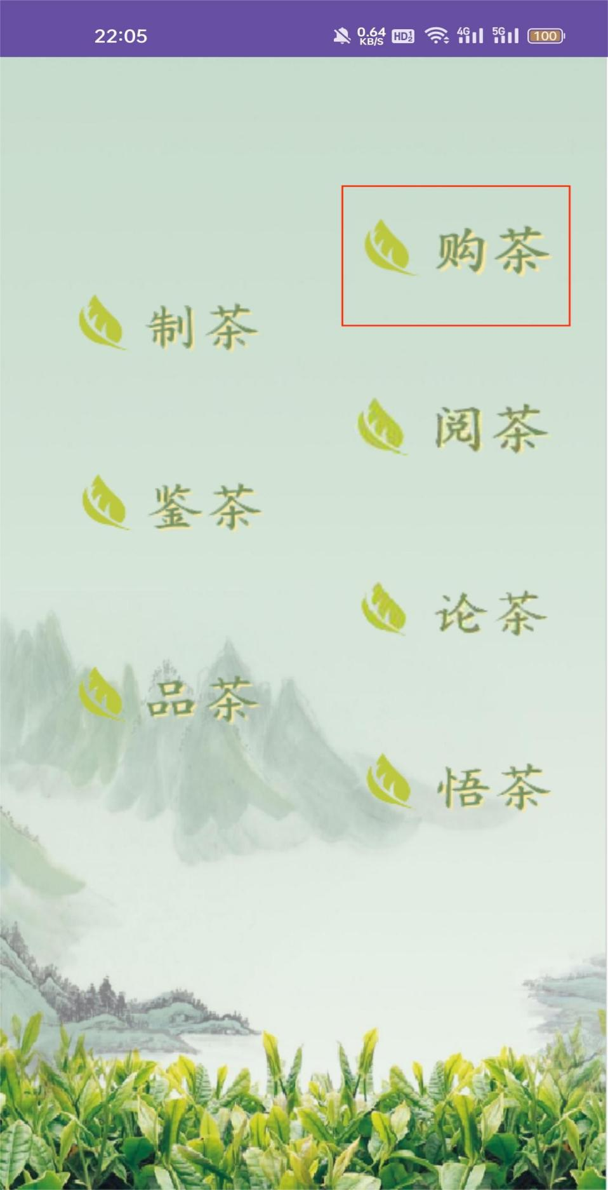

图 2-25购茶

进入商城后首页会有三片叶子，点击即可翻开茶叶，翻开后即为智能推荐的结果，点击右上角箭头即可退出购茶界面

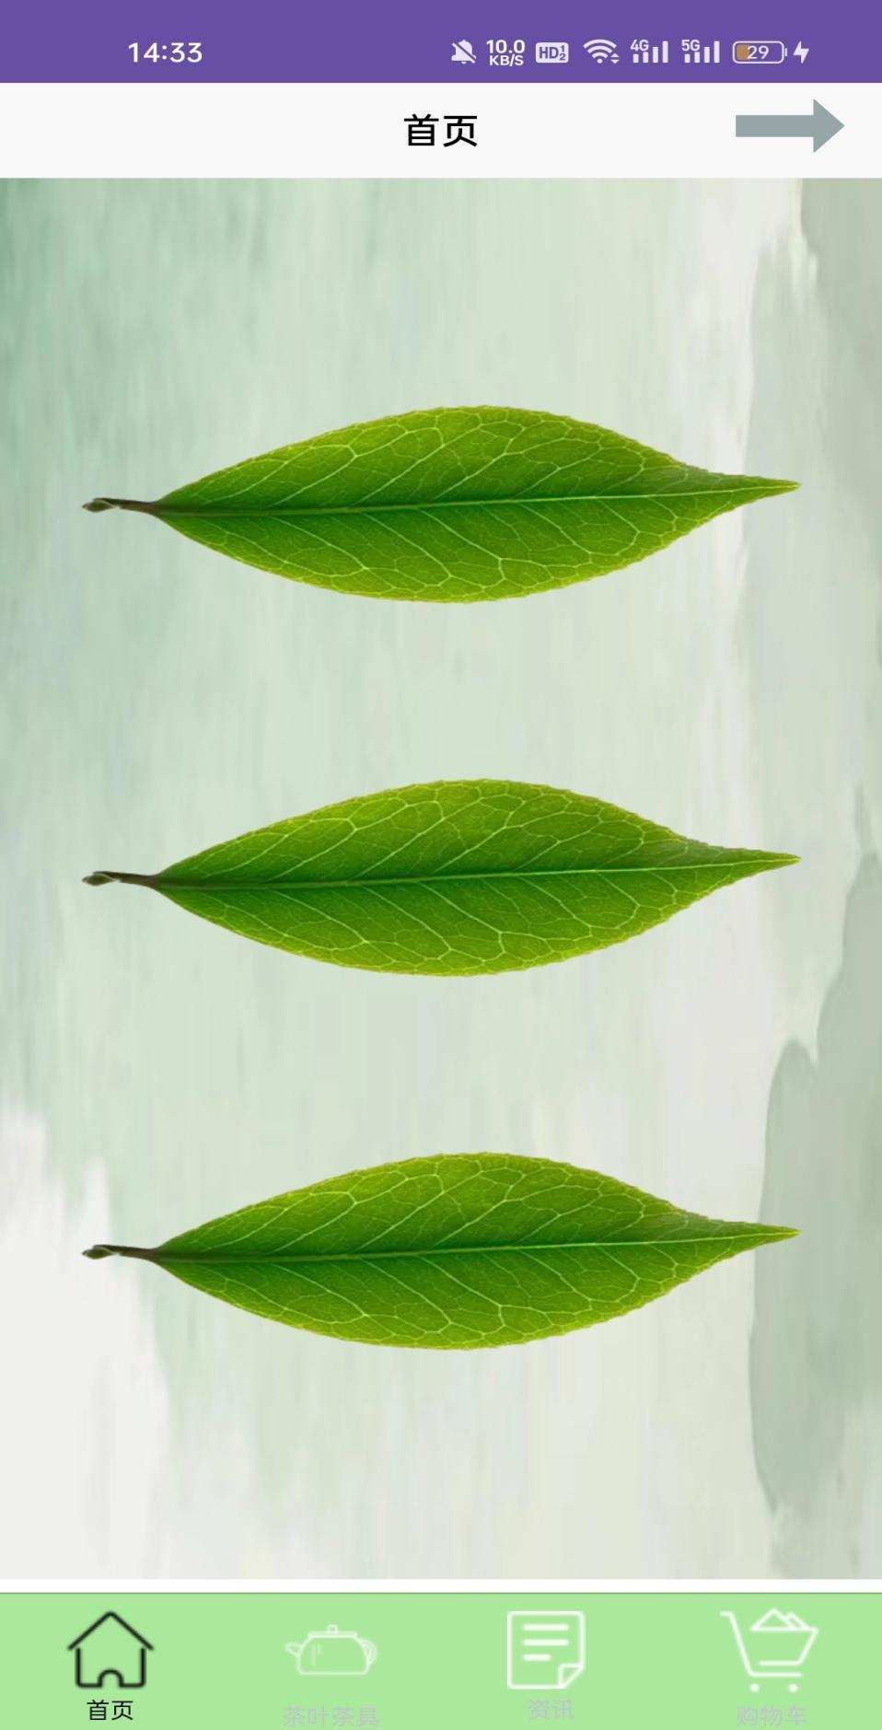

图 2-26购茶主界面

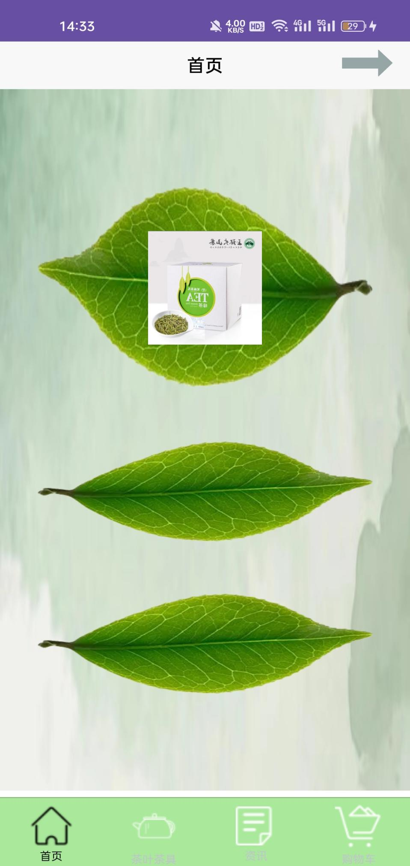

图 2-27智能推荐

点击图片会进入商品详细信息界面，点击小图片可以查看到对应的大图，点击下方加减按钮可以增加或减少购买数量，点击左上角返回主界面

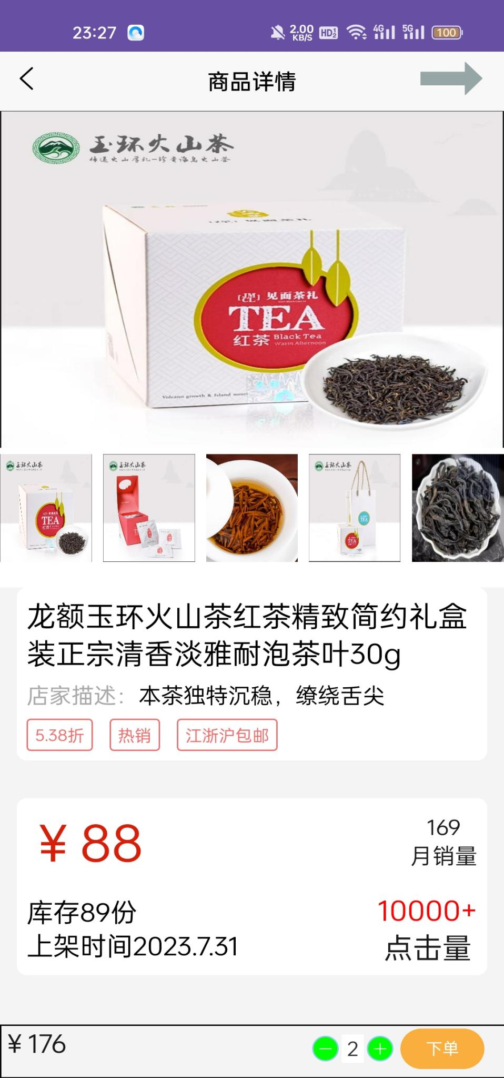

图 2-28商品详情

点击下方茶叶茶具按钮进入商城查看所有商品，点击商品会进入到对应商品的详细界面，点击左上角按钮可以选择筛选指定类商品

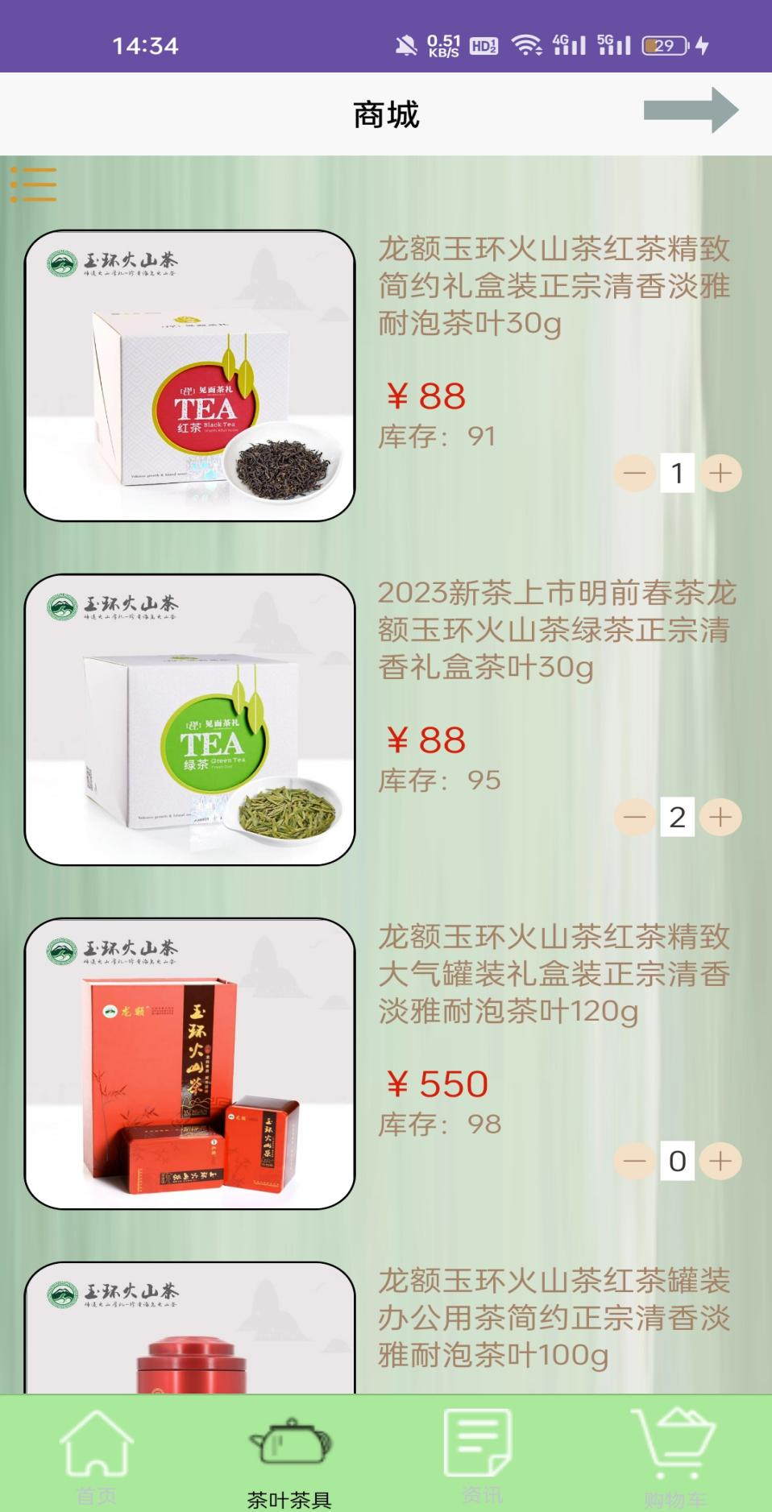

图 2-29商品列表

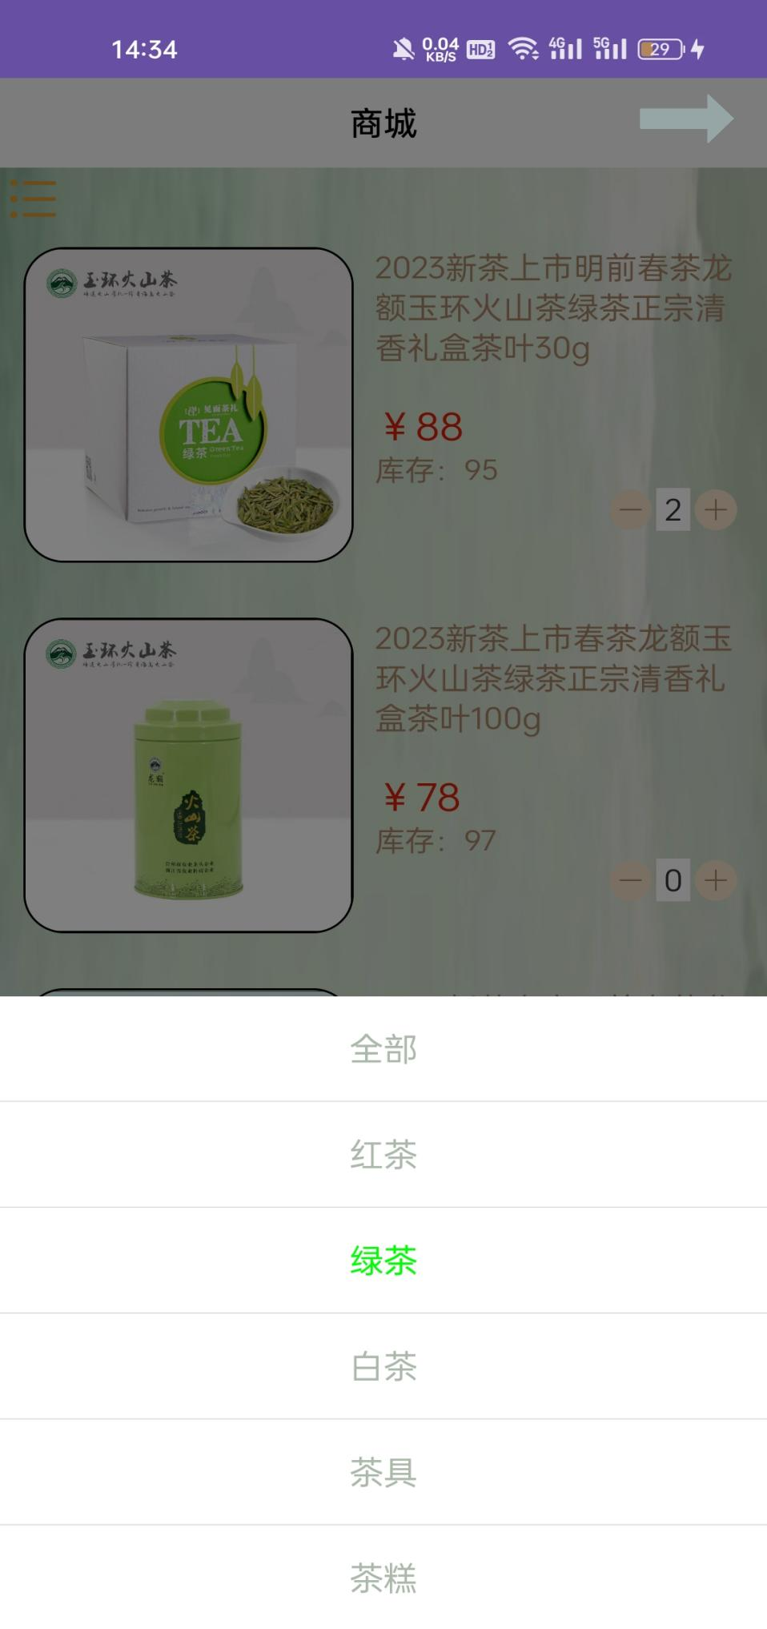

图 2-30商品筛选

点击下方主界面按钮咨询按钮，可以查看到火山茶有关新闻，点击进入详情界面查看新闻详情，点击左上角按钮可以选择新闻类别

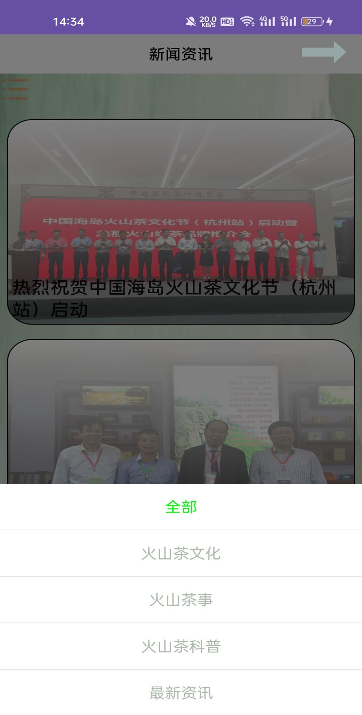

图 2-31新闻及新闻筛选

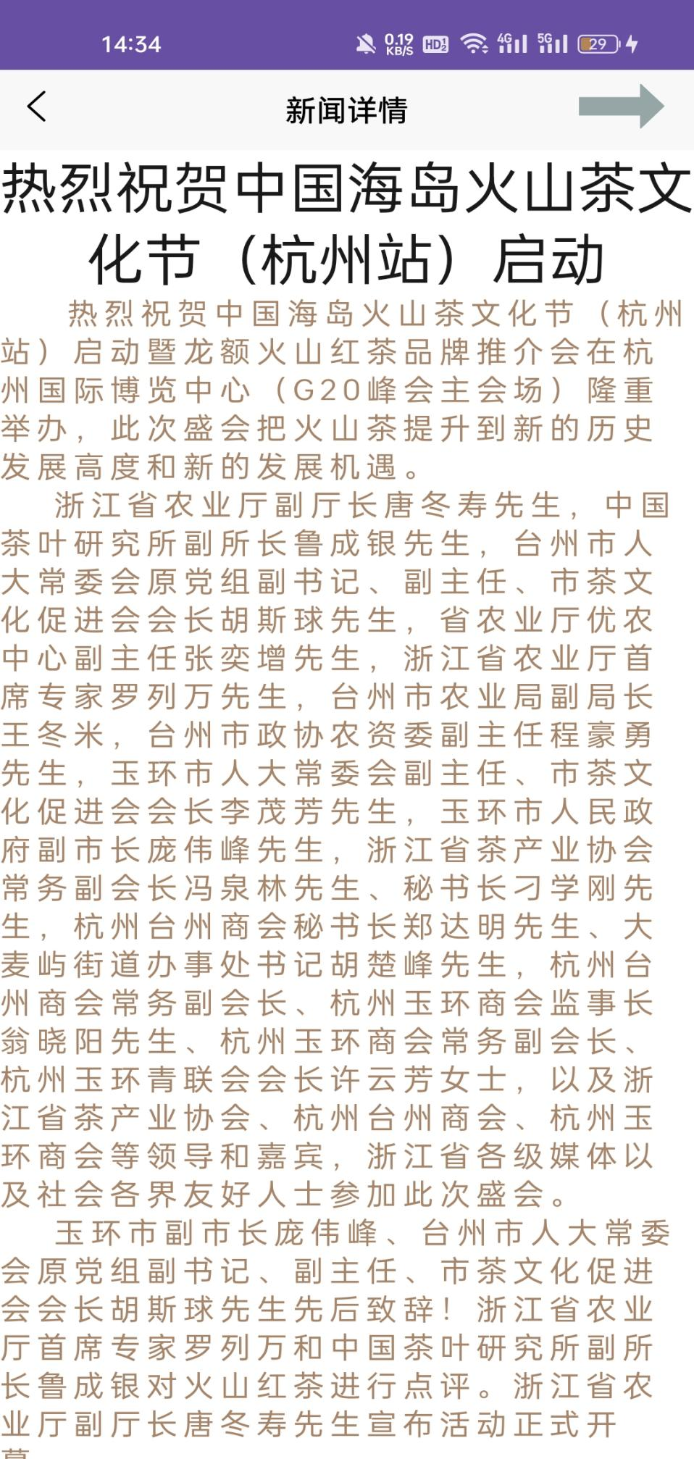

图 2-32新闻详情

点击主界面下方购物车按钮，可以查看购买的所有订单，可以根据头部选择器和按钮选择器选择指定的订单，点击移除按钮即可将对应订单移除，点击下单会进入下单界面，填写地址后即可完成订单

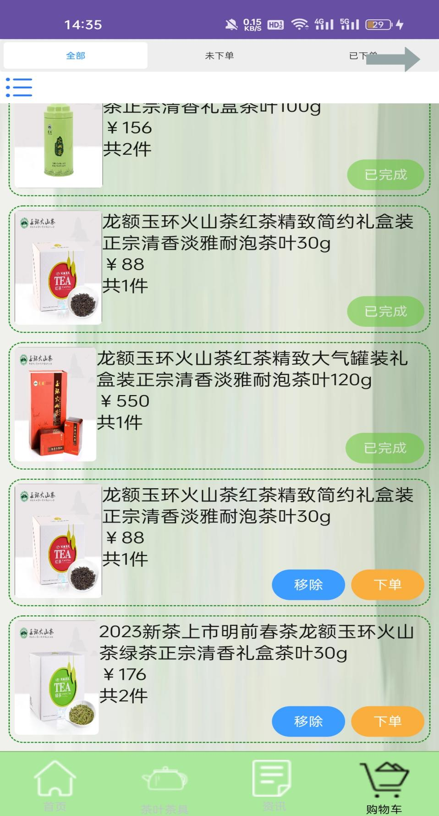

图 2-33订单列表

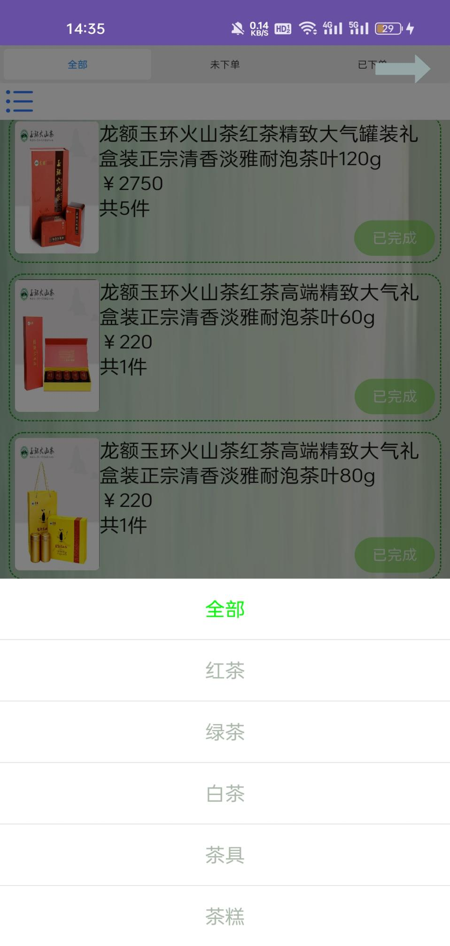

图 2-34订单筛选

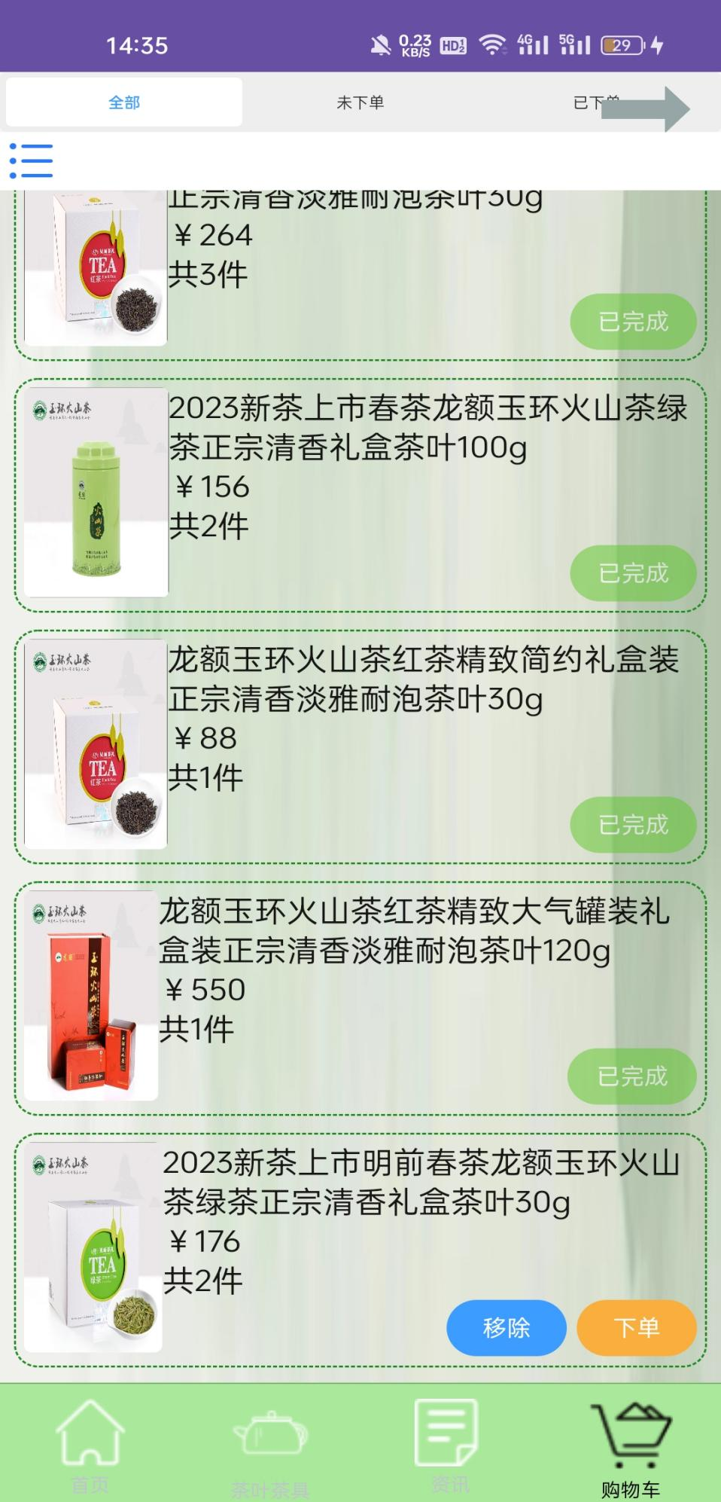

图 2-35移除成功

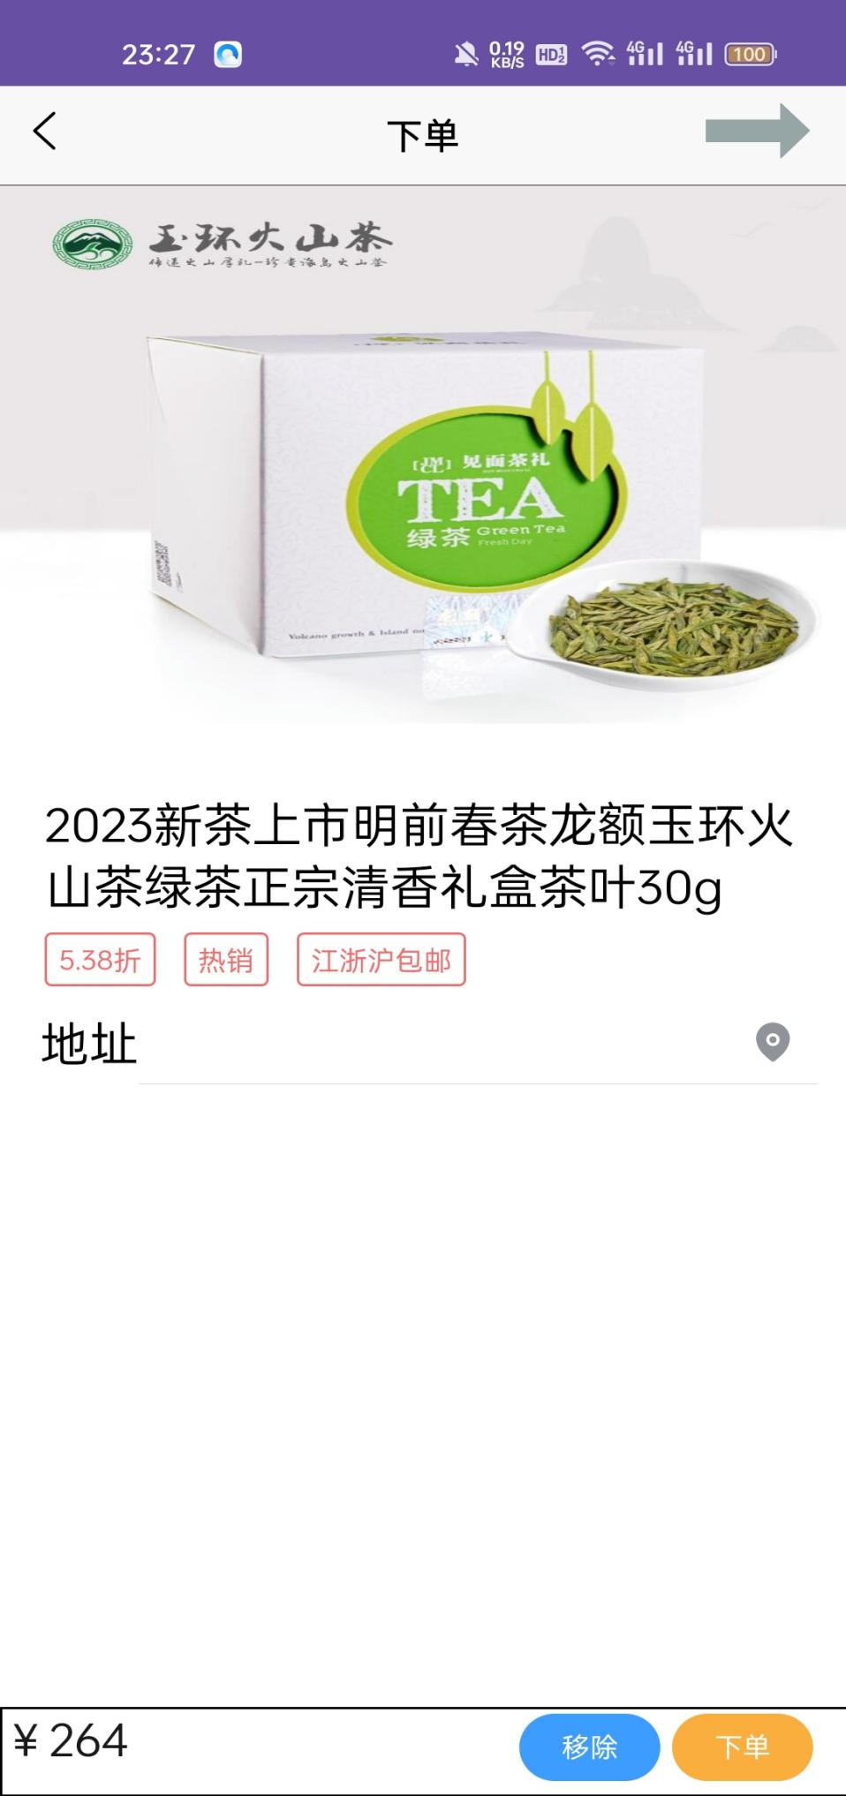

图 2-36下单界面

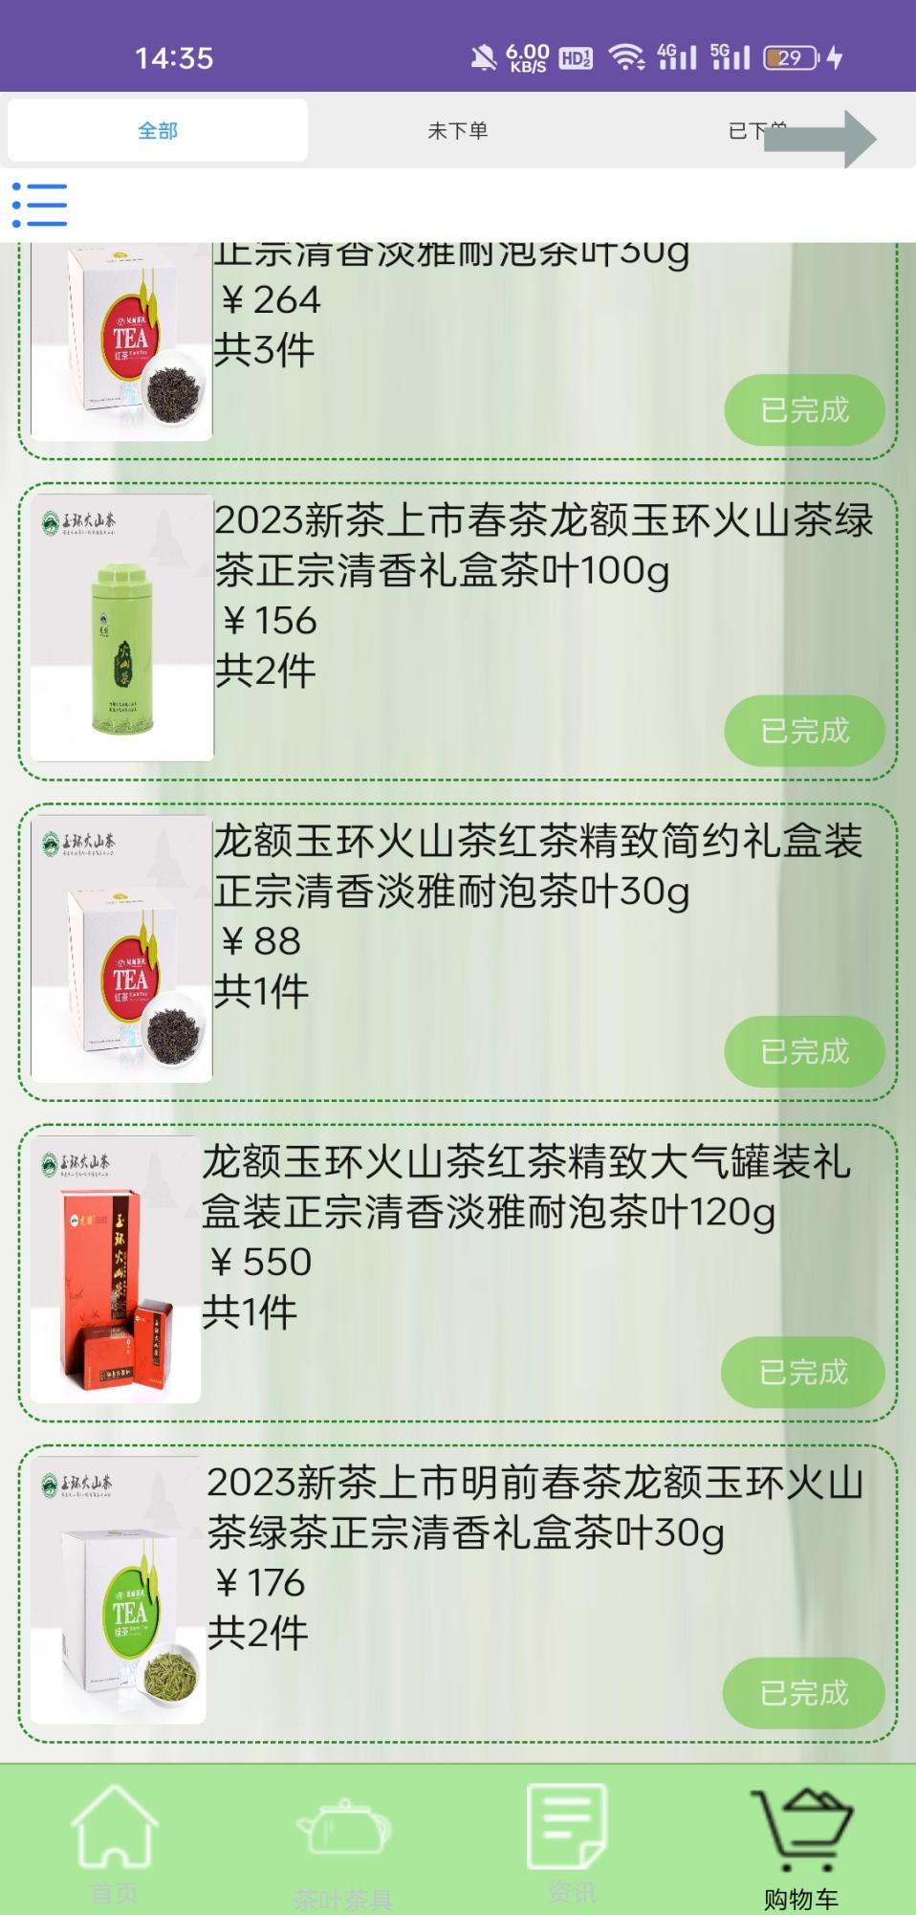

图 2-37下单成功

## 阅茶

点击主界面阅茶图标，即可进入阅茶界面

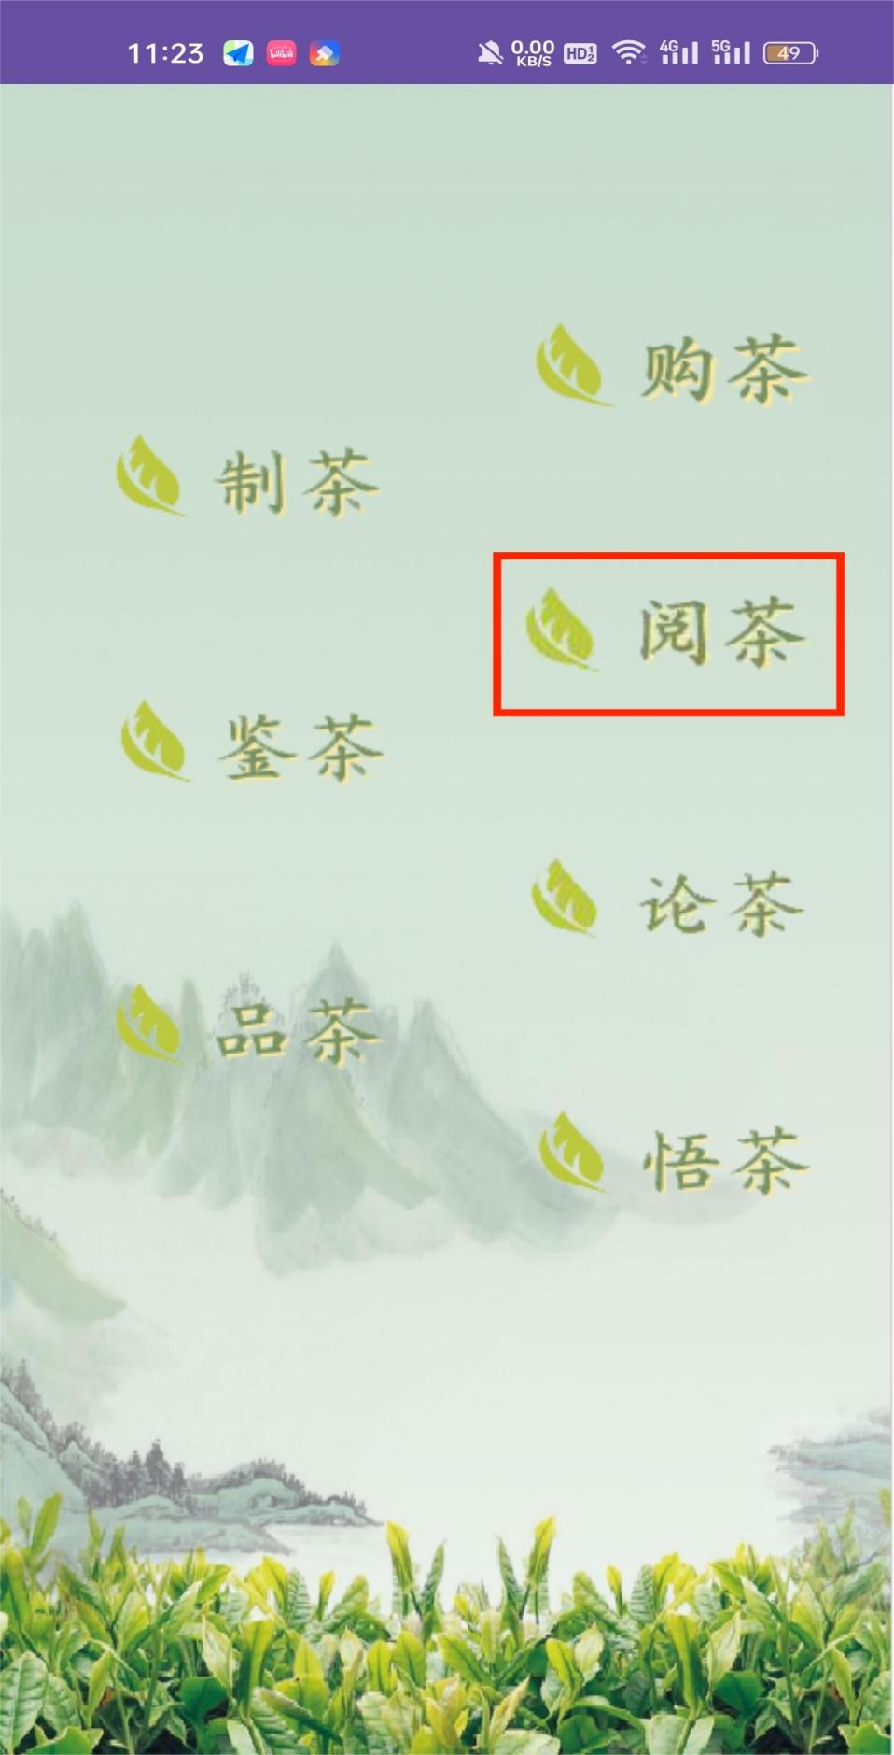

图 2-38阅茶

进入后为一个AR图书馆，可以在此观看火山茶有关视频



图 2-39看视频

点击桌子上的用品即可查看对应的图片：

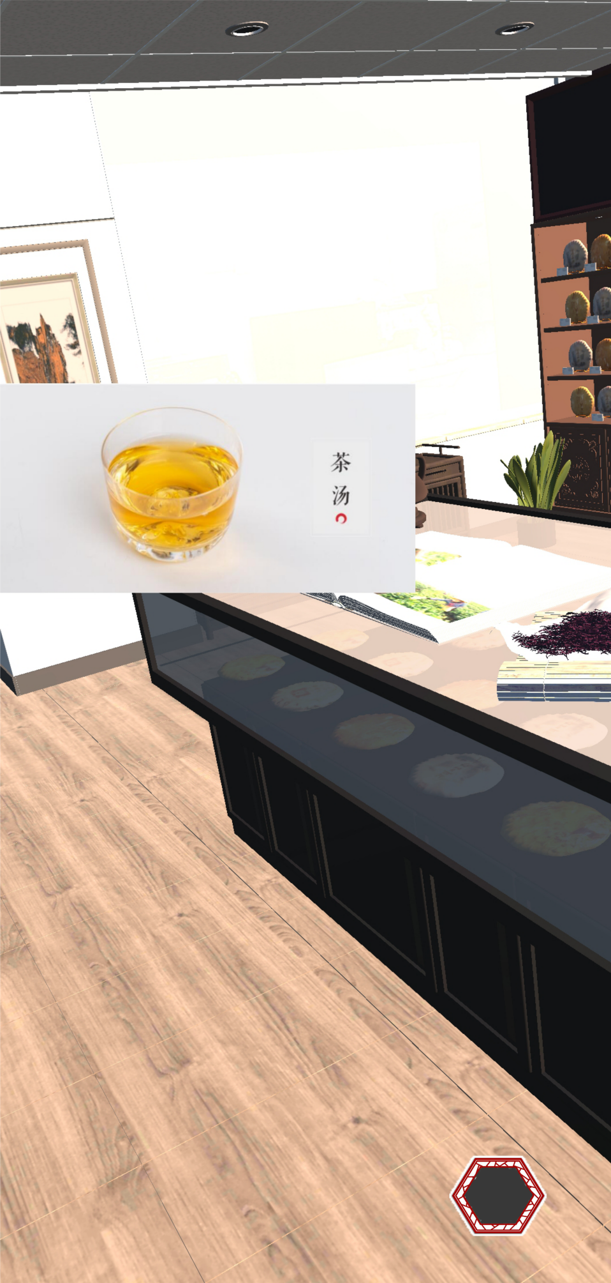

图 2-40茶汤

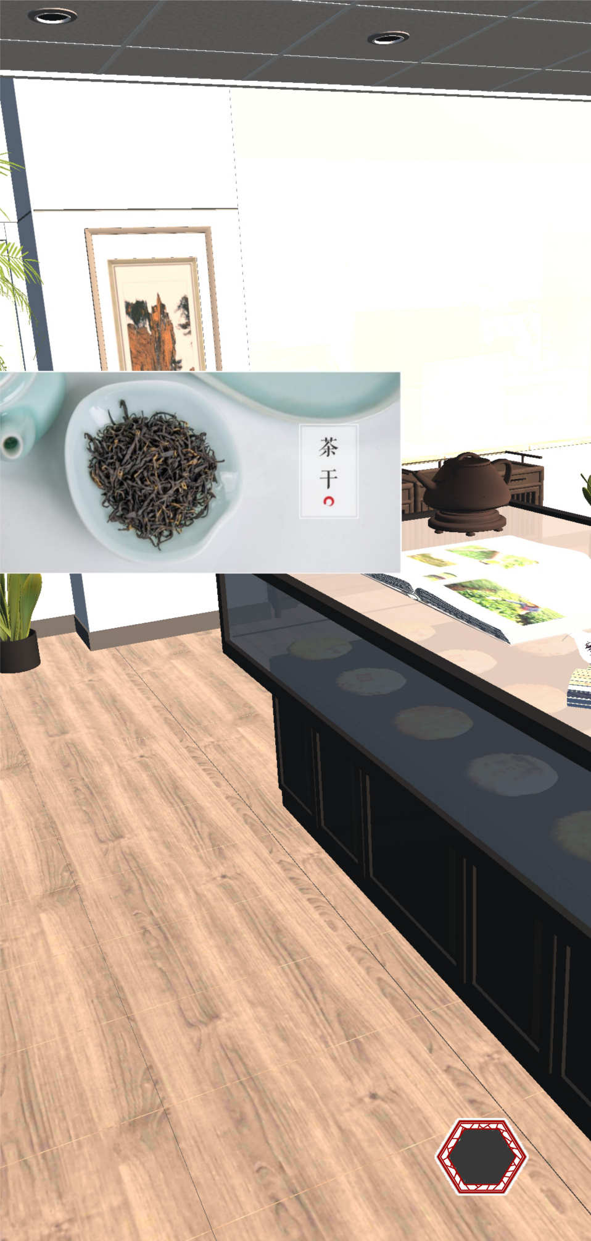

图 2-41茶干

点击桌子上的书本，可以查看火山茶相关资料，手指触摸屏幕对着书本页滑动，即可翻页，支持回翻，点击界面上的按钮即可退出阅读图书模式

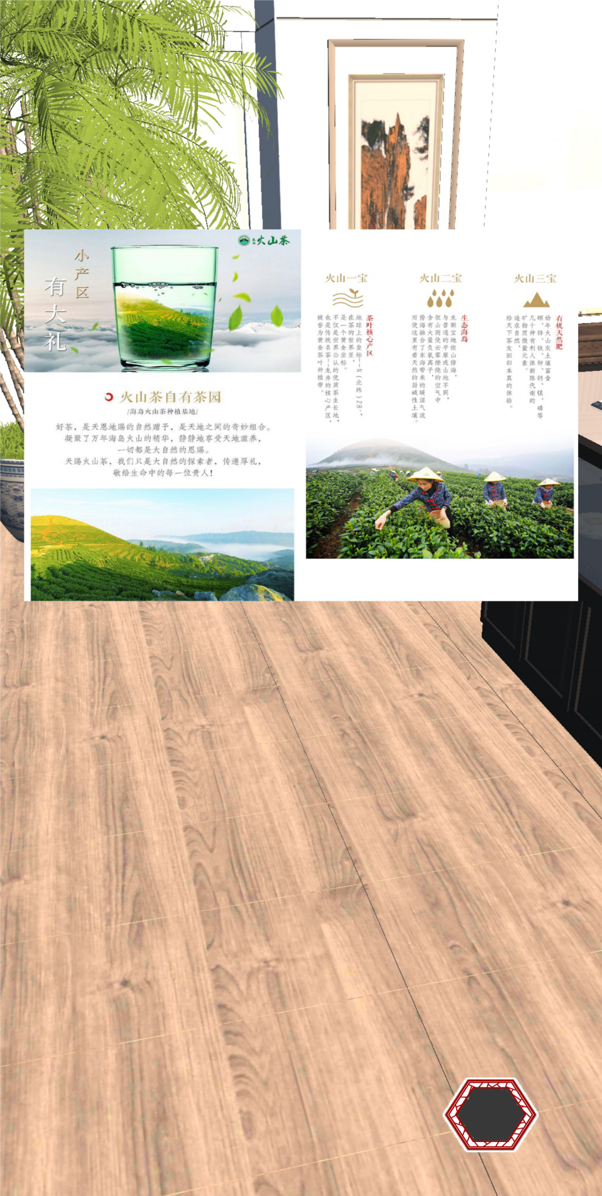

图 2-42翻书

## 制茶

点击主界面制茶图标，即可进入制茶模块

第一步：模拟种植茶叶环节，伸出手掌抓取面前的水壶拖动到左边的小树苗上。

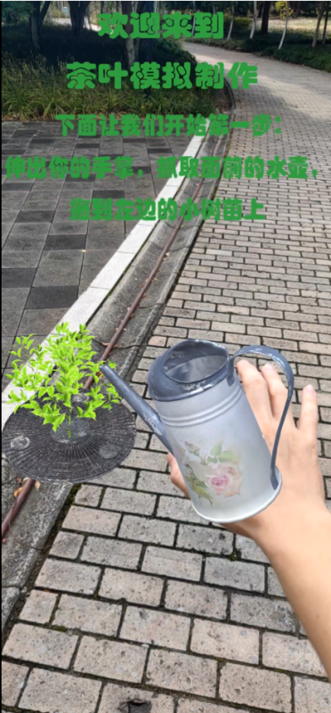

第二步：模拟茶叶的采摘和茶叶杀青，小树苗长大，长出翠绿的叶子，将树叶抓取拖到右边的锅上等待三秒。

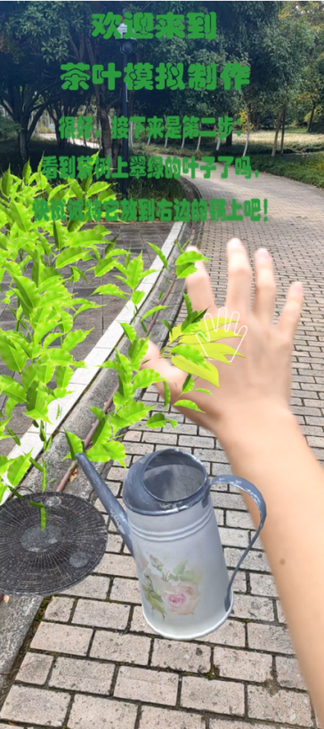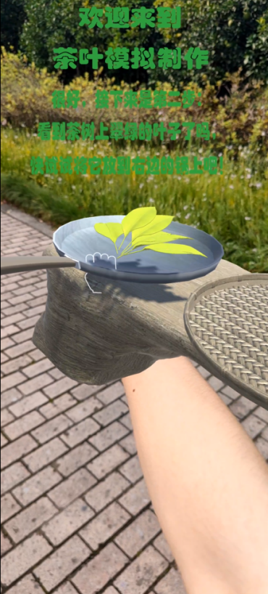

第三步：模拟茶叶的最后干燥环节，将锅上杀青完的茶叶拖到竹席上晾干，即可得到亲手做的茶叶

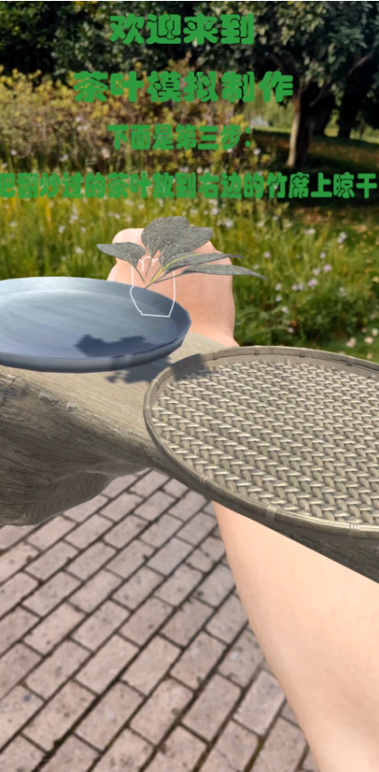

第四步：抓取做好的茶叶，泡入茶杯中，汤色变浓，一杯清香的茶就做好了

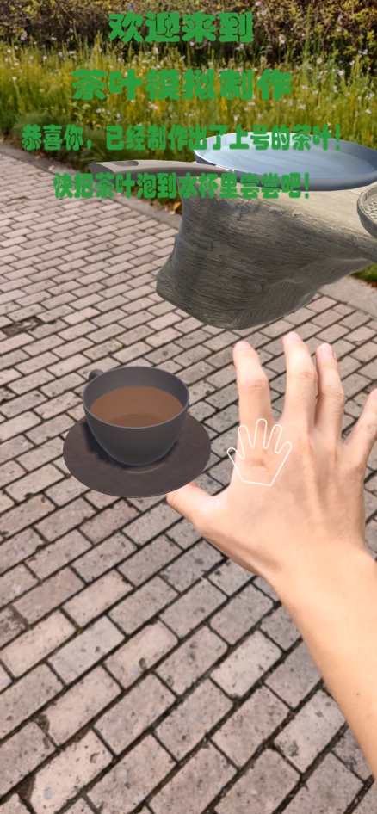

## 悟茶

点击主界面悟茶按钮即可进入悟茶模块

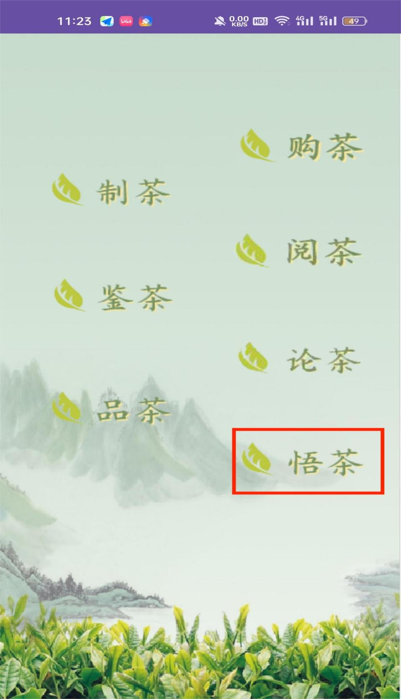

图 2-43悟茶

进入后会看见下方的字框中的字五颜六色，这些字是从购茶与品茶界面收集来的，点击先是在界面上的字即可收集。当字的收集数量为零时不显示，大于零小于五时显示灰色，大于等于五小于十时显示绿色，大于等于十个时显示金色

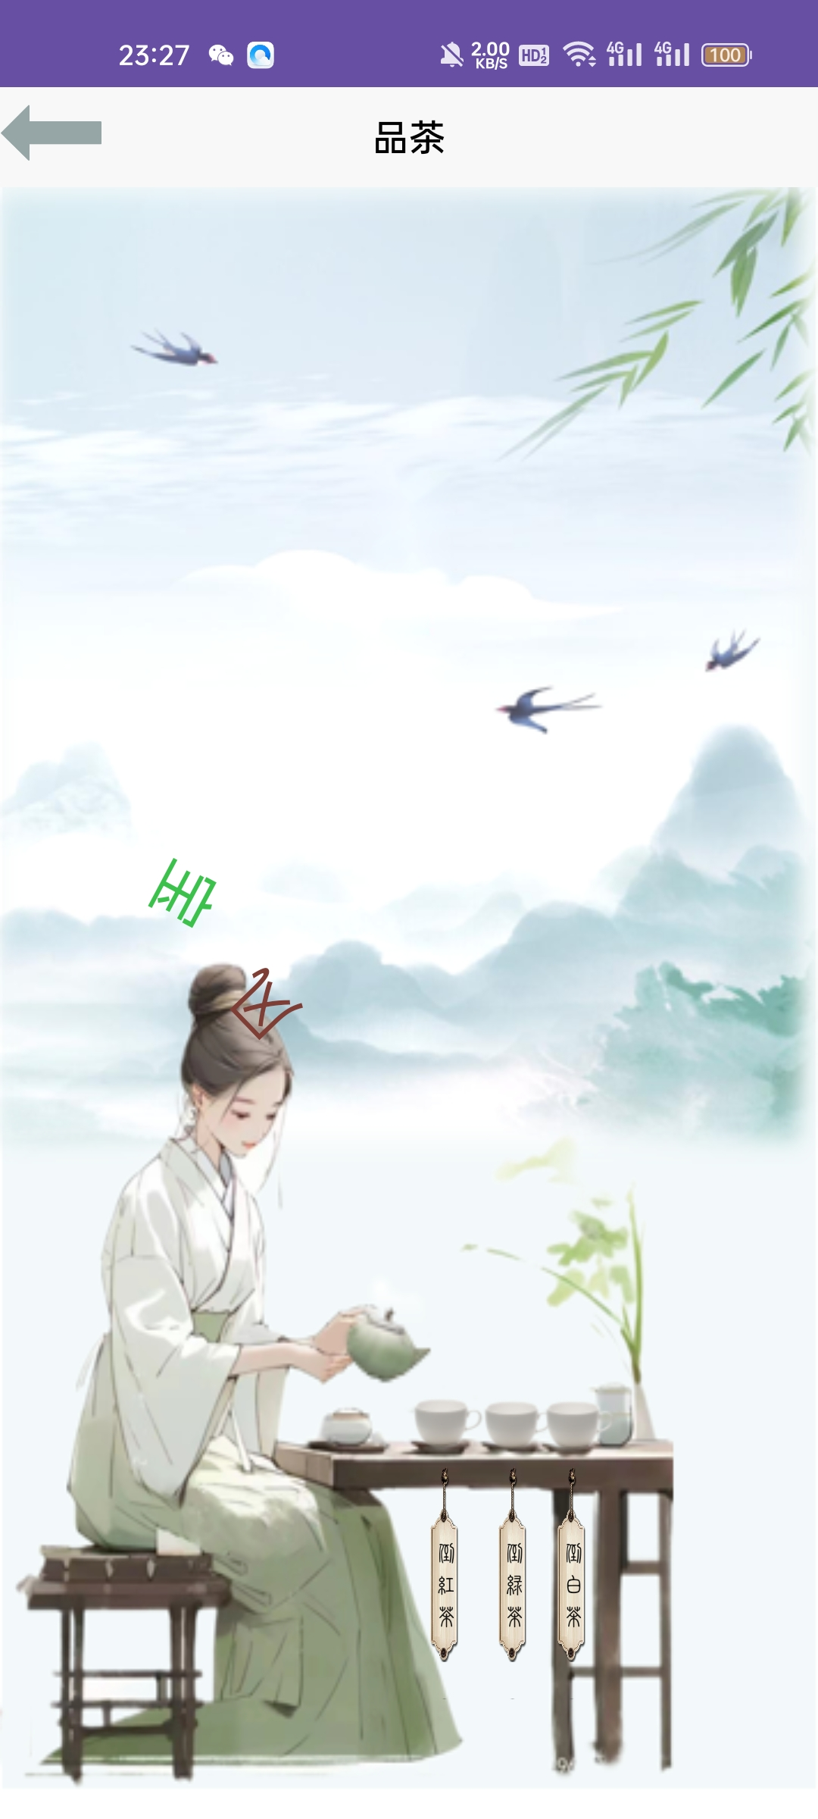

图 2-44集字1

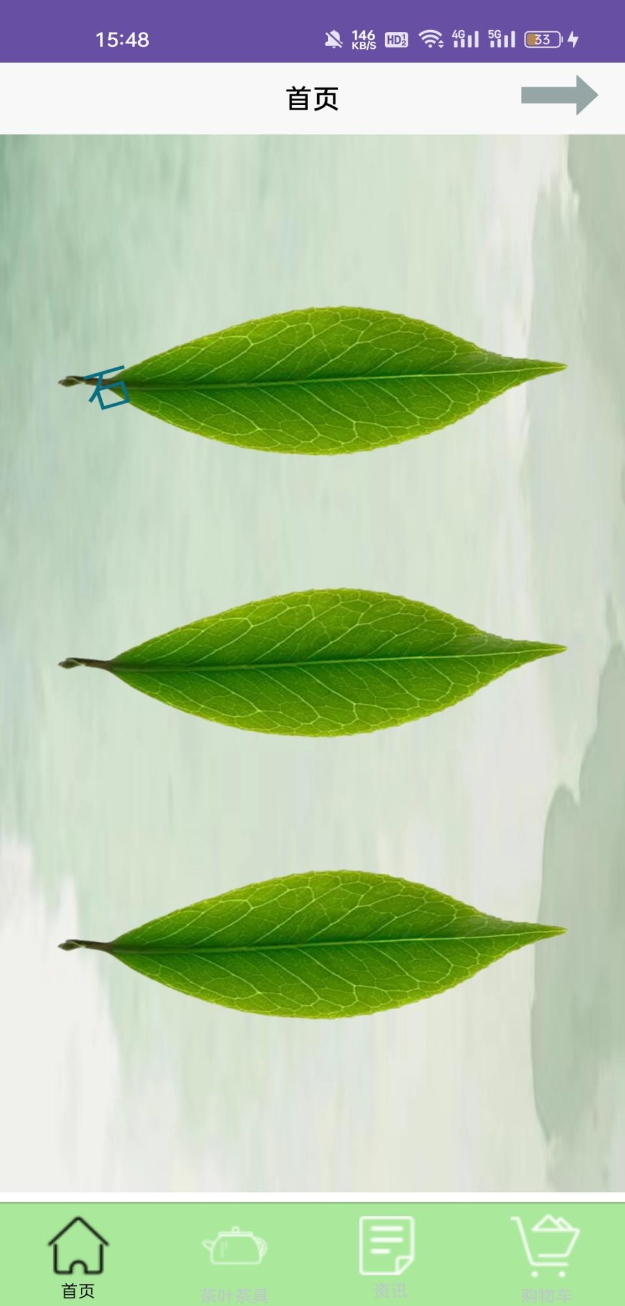

图 2-45集字2

进入界面时为茶模块，点击中间的木纽扣即可更换为岛模块

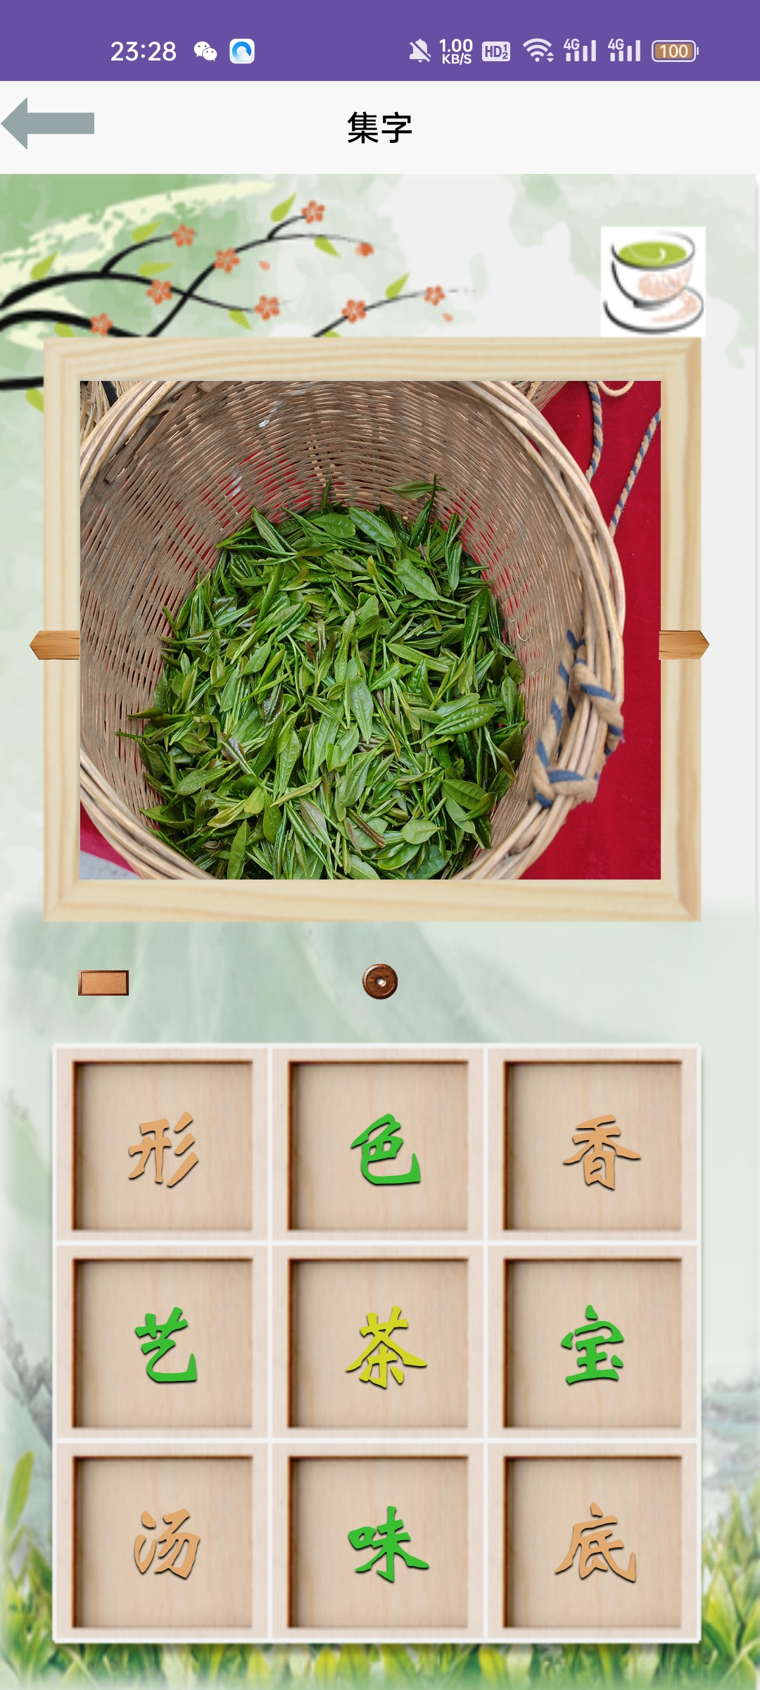

图 2-46茶模块

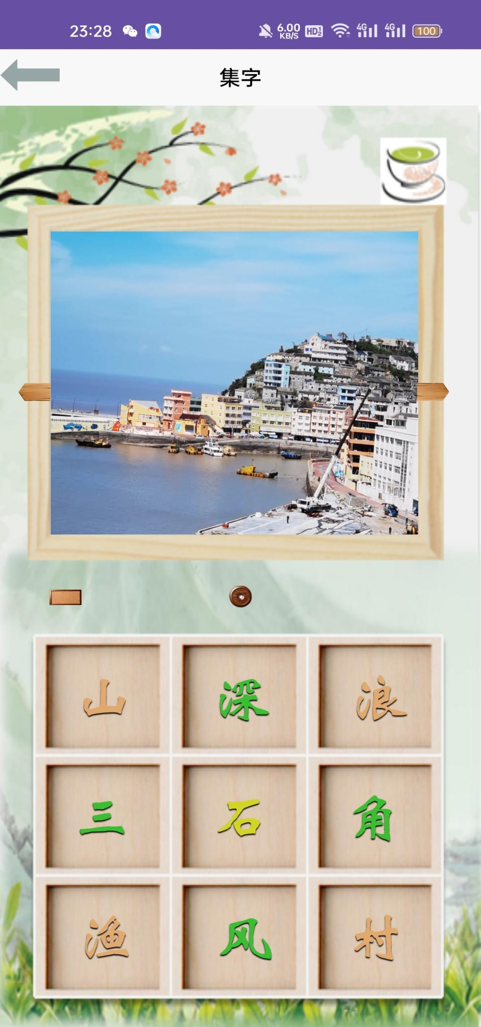

图 2-47岛模块

上边木框中显示的资料会根据你搜集字的进度的增加而增加，点击左右两边箭头即可翻阅不同的资料，点击旁边的告示牌即可查看搜集该模块字的进度



图 2-48切换不同的资料

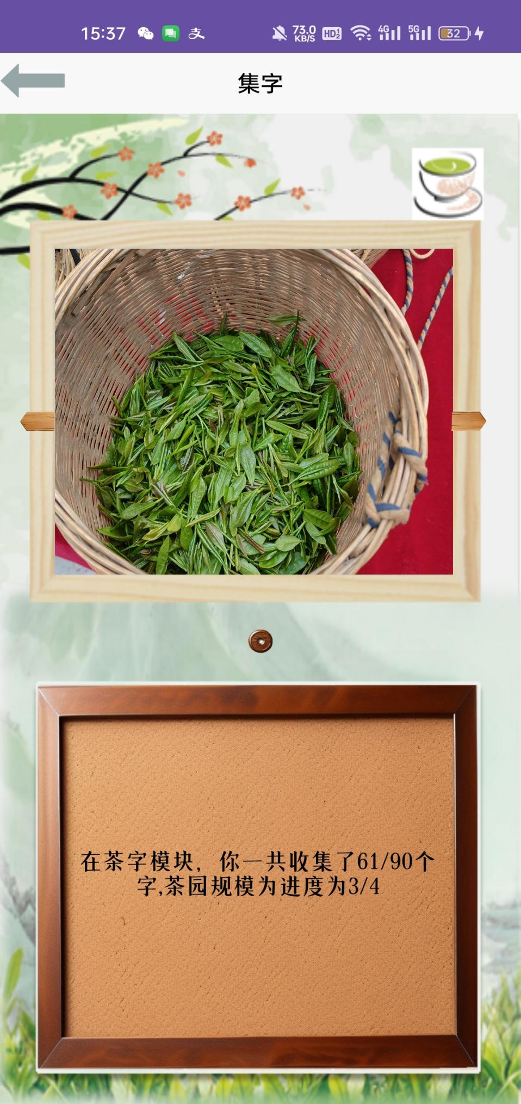

图 2-49查看收集进度

点击对应的字，木框中会显示跟这个字有关的图片或视频资料，收集到的字越多，能查看的资料也越多。此时点击木牌子木牌子上会显示对应和这个字有关的文字资料，每一份资料都有唯一的文字资料，点击箭头即可查看不同的资料。点击一个字后再点击相同的字，会取消查看这个字；若点击不同的字，则后来点的字的资料会取代先前的字的资料

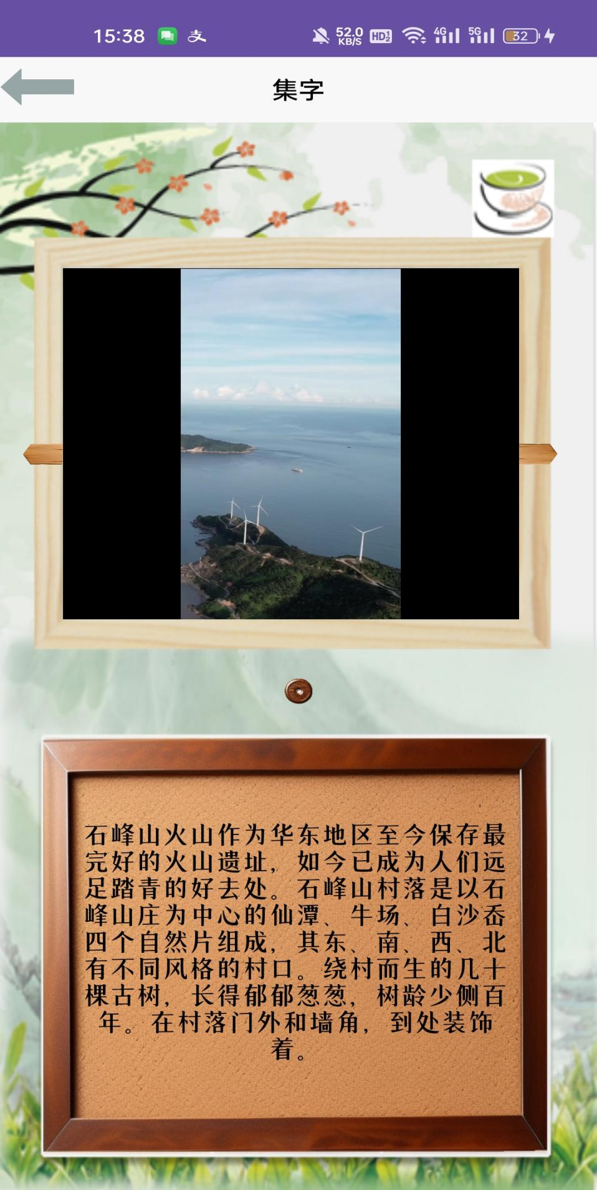

图 2-50单个字对应资料

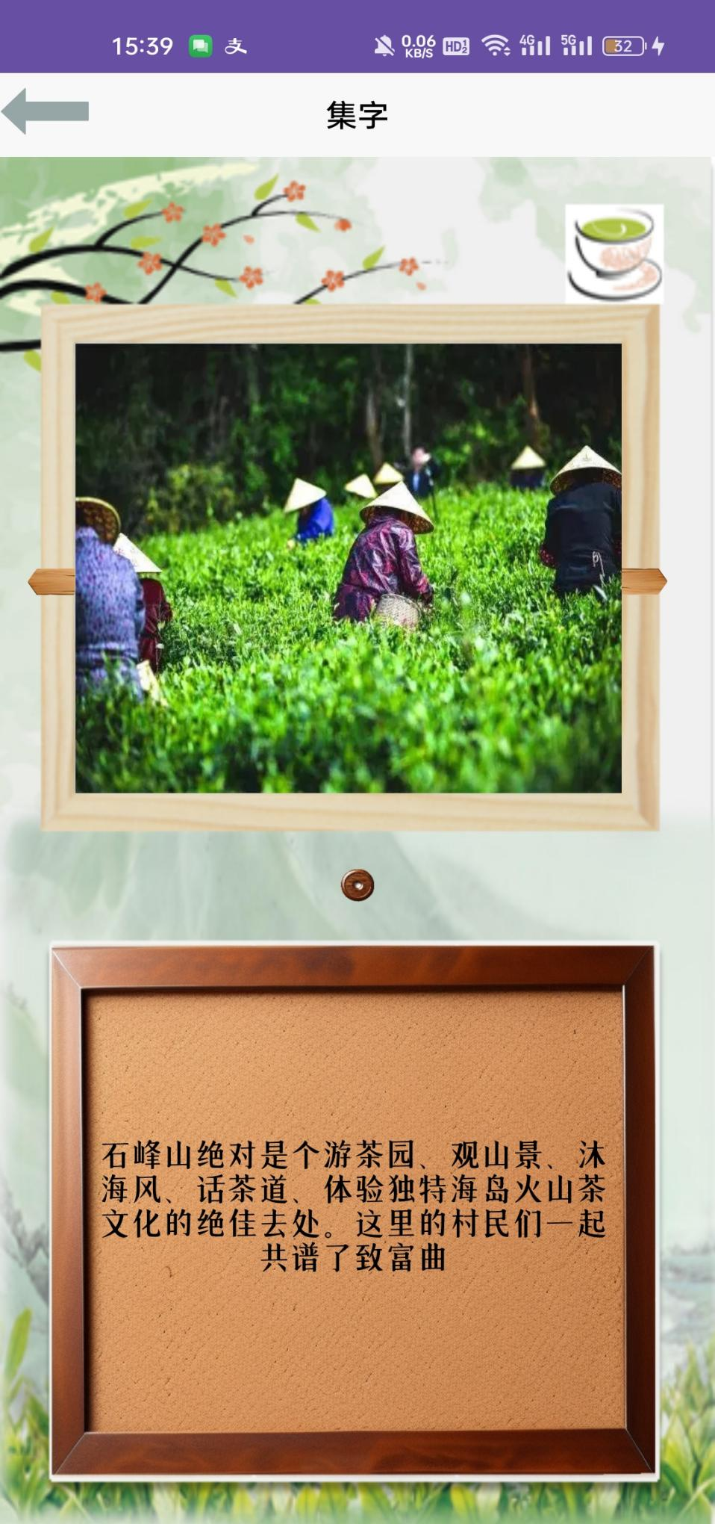

图 2-51单字切换资料